
POLISH TRANSLATION BY

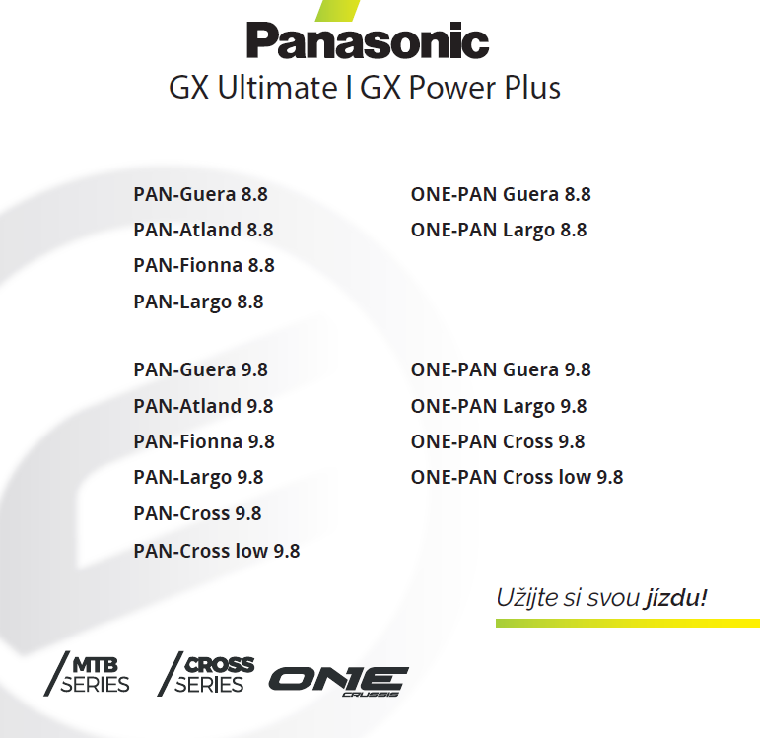
SPIS TREŚCI
PRZEDMOWA 3
CZYM JEST ROWER ELEKTRYCZNY? 3
BUDOWA ROWERU ELEKTRYCZNEGO 4
OGÓLNE OSTRZEŻENIA 4
STEROWANIE E-ROWEREM (KOLOROWY WYŚWIETLACZ LCD) 13
Najpierw przeczytaj! 13
Panel sterowania (wyświetlacz) 15
Montaż wyświetlacza 17
Użytkowanie 17
Włączanie systemu roweru elektrycznego 17
Podstawowe ustawienia 22
Zmiana ustawień I wyświetlania 22
Podczas korzystania z urządzenia Bluetooth... 30
Przycisk trybu nocnego 35
Ładowanie urządzeń zewnętrznych za pomocą kabla (opcjonalnie) 36
KODY BŁĘDÓW 38
POZOSTAŁE BŁĘDY 40
Codzienna konserwacja 41
PARAMETRY 41
ROZWIĄZYWANIE PROBLEMÓW 41
KONSERWACJA I PRZECHOWYWANIE 42
OSTRZEŻENIA DOTYCZĄCE BEZPIECZEŃSTWA 43
OCHRONA ŚRODOWISKA 43
WARUNKI GWARANCJI, ZGŁOSZENIA GWARANCYJNE 46

PRZEDMOWA
Drodzy Klienci,
Dziękujemy za zakup roweru elektrycznego CRUSSIS! Doceniamy Twój wybór i zaufanie do naszego produktu. Aby prawidłowo korzystać z roweru elektrycznego CRUSSIS, przed użyciem uważnie przeczytaj instrukcję. W poniższym tekście poinformujemy Cię o opisie i wszystkich szczegółach (w tym montażu roweru, konfiguracji i normalnego użytkowania wyświetlacza) związanych z użytkowaniem e-roweru. Ten przewodnik pomoże Ci również rozwiązać wszelkie niejasności i usterki.
Firma CRUSSIS ELECTROBIKES s.r.o. życzy wielu pięknych i bezpiecznych kilometrów na nowym e-rowerze.
Listę dealerów CRUSSIS można znaleźć na stronie internetowej www.crussis.cz.

CZYM JEST ROWER ELEKTRYCZNY?
Jest to klasyczny rower wyposażony w silnik elektryczny. Można go umieścić w piaście środkowej, tylnej lub przedniej. Moc silnika elektrycznego nie może przekraczać 250 W. Maksymalna prędkość wspomagania jest ograniczona do 25 km/h i jest to ograniczenie zgodne z normą europejską EN 15194-1 (w przypadku przekroczenia tej prędkości silnik elektryczny wyłącza się i włącza natychmiast po gdy prędkość spadnie poniżej tego limitu, silnik się włączy). Ponadto rower wyposażony jest w akumulator, który można umieścić w ramie lub na tylnym bagażniku. Najważniejszym parametrem baterii jest napięcie i pojemność. Im wyższa wartość, tym większy zasięg e-rowerów. Obecnie najczęściej używanymi akumulatorami są akumulatory litowo-jonowe (Li-ion). Zaletą tych akumulatorów jest przede wszystkim niewielka waga i długa żywotność. Ważne jest, aby akumulator był regularnie ładowany, aby wydłużyć jego żywotność. Komunikację pomiędzy poszczególnymi elementami elektrycznymi zapewnia jednostka sterująca, która ocenia dane z poszczególnych czujników, na podstawie których steruje mocą silnika elektrycznego. Pracę silnika elektrycznego zapewnia panel sterowania, na którym znajdziesz informacje o stanie baterii, poziomie wspomagania i pozostałym zasięgu. W przypadku większości wyświetlaczy informacje dotyczą czasu, prędkości i przebytej odległości. Funkcja silnika jest aktywowana przez pedałowanie, co jest wykrywane przez specjalny czujnik umieszczony na środku pedału. Nadal musisz pedałować na e-rowerze, silnik jest tylko po to, aby ci pomóc. Czujnik pedału odpowiada za informowanie jednostki sterującej, czy rowerzysta zaczął lub przestał pedałować oraz informuje o częstotliwości pedałowania. Ta funkcja jest realizowana przez czujnik magnetyczny lub czujnik skrętu. Czujnik magnetyczny jest podstawowym czujnikiem działającym na zasadzie magnetycznej.
Ten czujnik, który jest zainstalowany na osi środkowej, kontroluje częstotliwość pedałowania. Aktywacja czujnika pedałowania do tyłu jest niemożliwa ze względu na fazowanie magnesów. Czujniki skrętu są stosowane w droższych rowerach sportowych. W przeciwieństwie do czujników magnetycznych informują one zarówno o częstotliwości pedałowania, jak i o sile wywieranej na pedał. Czujnik skrętu idealnie sprawdza się podczas jazdy terenowej, gdzie występują częste zmiany częstotliwości pedałowania. Jeśli będziemy musieli pedałować z większą siłą, silnik od razu pomoże nam z większą mocą.
Z drugiej strony podczas zjeżdżania ze wzniesienia, gdy nacisk na pedał jest mniejszy, praca silnika jest ograniczona i występuje w celu oszczędzania energii akumulatora.
Możesz uruchomić e-rower za pomocą przycisku sterującego „-”, który znajduje się na wyświetlaczu, ale tylko do maksymalnej dozwolonej prędkości, tj. 6 km / h (służy do wspomagania chodzenia).
Rower elektryczny, który swoimi właściwościami odpowiada europejskiej normie EN 15194-1, jest w świetle prawa o ruchu drogowym traktowany jak normalny rower. Czyli po ścieżkach rowerowych można jeździć, nie trzeba mieć prawa jazdy, a kask jest obowiązkowy tylko do 18 roku życia. Zalecamy używanie kasku rowerowego wszystkim użytkownikom, niezależnie od wieku.

BUDOWA ROWERU ELEKTRYCZNEGO
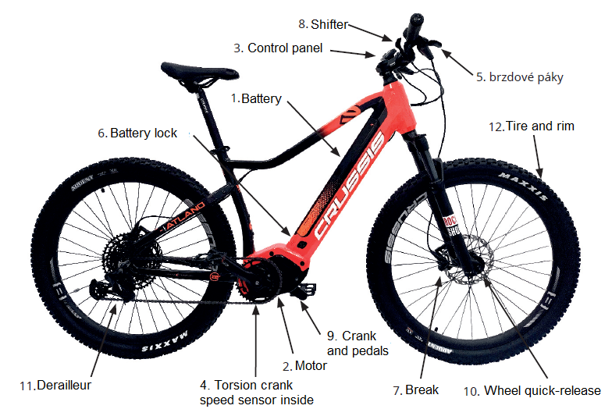
1. | Bateria | 7. | Hamulec
2. | Silnik | 8. | Dźwignia przerzutki
3. | Panel sterowania (wyświetlacz LCD) | 9. | Korba i pedały
4. | Czujnik prędkości obrotowej korby wewnątrz silnika | 10. | Dźwignia szybkiego zwalniania koła
5. | Dźwignia hamulca | 11. | Przerzutka
6. | Blokada baterii | 12. | Opona i obręcz

OGÓLNE OSTRZEŻENIA
Jazda na rowerze elektrycznym, podobnie jak inne sporty, może wiązać się z kontuzjami i uszkodzeniami. Jeśli chcesz korzystać z roweru elektrycznego, musisz zapoznać się z rowerem i przestrzegać zasad bezpiecznej jazdy na rowerze elektrycznym, prawidłowego użytkowania i konserwacji roweru elektrycznego. Regularna konserwacja i właściwe użytkowanie zmniejszy ryzyko obrażeń i wydłuży żywotność produktu.
Modele PAN-Guera, PAN-Atland, PAN-Fionna, PAN-Largo, ONE-PAN Guera, ONE- -PAN Largo nadają się do jazdy po drogach utwardzonych, ścieżkach rowerowych, drogach szutrowych i leśnych, do jazdy w terenie. Rowery elektryczne są wyposażone w opony z grubszym bieżnikiem, aby zapewnić odpowiednią przyczepność do jazdy w terenie. Dlatego podczas jazdy po gładkiej powierzchni (asfalt, beton...) mogą wystąpić wibracje.
Modele PAN-Cross, ONE-PAN Cross, PAN-Cross low, ONE-PAN Cross low nadają się do jazdy po drogach utwardzonych, ścieżkach rowerowych, drogach szutrowych i leśnych.
 | Rower elektryczny nie nadaje się do brodzenia, do jakichkolwiek skoków i uderzeń z wysokości, nie używaj go do ekstremalnej jazdy w trudnym terenie (zjazdy, enduro, przejażdżki z przeszkodami)!  Zalecamy montaż i regulację e-roweru w profesjonalnym serwisie e-rowerów.
Rower elektryczny może być używany jako klasyczny rower bez pomocy silnika elektrycznego. Podczas jazdy bez wspomagania (tj. wspomaganie 0) każdy rower elektryczny stawia pewien opór, który jest powodowany przez skrzynię biegów w silniku.
Przed jazdą sprawdź:
- Prawidłowy rozmiar roweru elektrycznego: Niewłaściwie dobrany rozmiar roweru może mieć wpływ na obsługę roweru elektrycznego.
- Regulacja siodełka: Prawidłowa wysokość i pozycja siodełka wpływają na komfort jazdy i obsługę. Położenie siodełka na rurze siodełka określa skala na szynach siodełka, zaznaczone jest maksymalne i minimalne położenie względem kierownicy!
- Uwaga: rowek wskazuje maksymalną dopuszczalną wysokość rury podsiodłowej. Nigdy nie reguluj rury podsiodłowej powyżej tej wysokości! Zapobiegnie to uszkodzeniu ramy lub rur siodełka i możliwym obrażeniom.
- Właściwa wysokość mostka i kierownicy.
Regularna inspekcja:
Regularnie sprawdzaj stan swojego e-roweru przed każdą jazdą. W ten sposób można na czas uniknąć wielu problemów technicznych. Konsekwencje nieregularnych kontroli mogą być w wielu przypadkach katastrofalne. Na żywotność ramy lub komponentów ma wpływ konstrukcja i użyte materiały, a także konserwacja i intensywność użytkowania. Regularne przeglądy powinny być przeprowadzane przez wykwalifikowanych specjalistów. Podnieś e-rower na wysokość 5 - 10 cm nad ziemią i puść. Dzięki temu wszystko będzie wystarczająco dopasowane. Następnie wykonaj wzrokową i dotykową kontrolę całego e-roweru, a zwłaszcza poprawność dokręcenia wszystkich śrub, nakrętek, środka pedału, pedałów itp.
Koła i opony: Sprawdź, czy opony są odpowiednio napompowane. Jazda z niedopompowanymi oponami lub odwrotnie na nadmiernie napompowanych oponach może prowadzić do złego prowadzenia roweru. Zalecamy przestrzeganie maksymalnych i minimalnych wartości ciśnienia podanych przez producenta na oponie. Sprawdź opony pod kątem zużycia i właściwego kształtu. Jeśli na oponach pojawią się wybrzuszenia lub pęknięcia, należy je wymienić przed użyciem.
Następnie kręcąc kołami sprawdź, czy koła są prawidłowo wycentrowane, a szprychy nie są zaplątane lub czy nie brakuje szprych. Upewnij się, że przednie i tylne koła są odpowiednio zabezpieczone (rys. 1). Jeśli jest to koło ze stałą osią, upewnij się, że oś jest ustawiona we właściwym kierunku (dla koła przedniego).
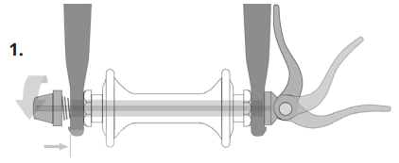
Hamulce: Sprawdź działanie hamulców. Naciśnij obie dźwignie hamulca i popchnij rower do przodu. Czy klocki hamulcowe w pełni stykają się z tarczą, a dźwignie nie dotykają kierownicy? Jeśli nie, należy wyregulować (odpowietrzyć) hamulce. Sprawdź klocki hamulcowe pod kątem oznak zużycia. Klocki i tarcze hamulcowe zużywają się podczas użytkowania, dlatego hamulce należy regularnie serwisować, a zużyte części wymieniać na czas.
Przerzutka i łańcuch: Łańcuch wymaga regularnej konserwacji, aby wydłużyć jego żywotność. Przed smarowaniem zaleca się najpierw wyczyścić łańcuch i koła zębate. Nasmaruj łańcuch dostarczonymi narzędziami. Łańcuch jest rozciągnięty podczas użytkowania. Trwałość łańcucha jest bardzo indywidualna i zależy od jakości łańcucha, przebiegu, stylu jazdy oraz terenu po jakim jeździsz. Konieczna jest regularna wymiana. Aby sprawdzić stan łańcucha, użyj specjalnego przyrządu. Naciągnięty lub uszkodzony łańcuch może uszkodzić koła zębate i zębniki. Podczas zmiany biegów linka zmiany biegów zużywa się i rozciąga. Regularna regulacja jest konieczna, aby dźwignia zmiany biegów była niezawodna. Dokładne korekty można uzyskać poluzowując lub dokręcając nakrętkę Bowdena na dźwigni zmiany biegów.
Widelce: W rowerach Crussis można znaleźć różne rodzaje widelców.
 | Nigdy nie należy blokować widelca podczas jazdy w terenie. Może uszkodzić widelec po naciśnięciu pod dużym obciążeniem. Może to również spowodować wypadek i obrażenia.
 | Weź również pod uwagę, że widelec nie jest przeznaczony do jazdy w ekstremalnie trudnym terenie, do skoków, zjazdów, freeride'u i/lub dirt jumpów. Niezastosowanie się do tego zalecenia może spowodować uszkodzenie widelca, wypadek lub śmierć. Nieprzestrzeganie tych informacji spowoduje wygaśnięcie gwarancji.
Widelec amortyzowany ROCKSHOX
RockShox FS Judy Silver TK Solo Air 29“  (PAN-Fionna 8.8-M / 9.8-M, PAN-Largo 8.8-M / 8.8-L / 9.8-M / 9.8-L, ONE-PAN Largo 8.8-M / 9.8-M)  Skok: 100 mm  Słupek widelca: 1 1/8 "  Zawieszenie: pneumatyczne Solo Air  Blokowanie: od widelca (korona)  Oś: RU 9 mm | RockShox FS Judy Silver TK Solo Air 27,5“ (PAN-Atland 8.8-M / 8.8-L / 9.8-M / 9.8-L, PAN-Guera 8.8-M / 9.8-M, ONE-PAN Guera 8.8-M / 9.8-M)  Skok: 100 mm  Słupek widelca: 1 1/8 "  Zawieszenie: pneumatyczne Solo Air  Blokowanie: od widelca (korona)  Oś: RU 9 mm
RockShox FS Paragon Gold RL Solo Air 700c (PAN-Cross 8.8-M, ONE-PAN Cross 8.8-M, PAN-Cross low 8.8-M, ONE-PAN Cross low 8.8-M)  Skok: 65 mm  Słupek widelca: 1 1/8 "  Zawieszenie: pneumatyczne Solo Air  Blokowanie: od widelca (korona)  Oś: RU 9 mm | 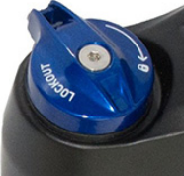
WAŻNA INFORMACJA DOTYCZĄC BEZPIECZEŃSTWA
1. Bardzo ważny jest prawidłowy montaż widelca amortyzowanego ROCKSHOX przez wykwalifikowanego mechanika rowerowego. Nieprawidłowo zamontowane widły są bardzo niebezpieczne i mogą spowodować poważne lub śmiertelne obrażenia.
2. Widelec Twojego roweru jest przeznaczony do użytku przez jednego rowerzystę na górskich drogach i w podobnych warunkach terenowych. Nie zaleca się jazdy w terenie, gdy widelec jest zablokowany.
3. Przed jazdą upewnij się, że hamulce są prawidłowo zamontowane i wyregulowane. Ostrożnie korzystaj z hamulców i zapoznaj się z ich właściwościami oraz skutecznością hamowania w sytuacjach nieawaryjnych. Nagłe hamowanie lub niewłaściwe użycie przedniego hamulca może spowodować upadek. Jeśli hamulce nie są prawidłowo wyregulowane lub są nieprawidłowo zamontowane, rowerzysta może doznać poważnych lub śmiertelnych obrażeń.
4. W pewnych okolicznościach widelec może działać nieprawidłowo, szczególnie w przypadkach takich jak: wyciek oleju, uszkodzenie, pęknięcie lub wygięcie elementów widelca. Uszkodzenie widelca może nie być widoczne. Nie jedź na rowerze, jeśli zauważysz wygięte lub złamane części widelca, ubytek oleju, odgłosy spowodowane nadmiernym zawieszeniem lub inne oznaki ewentualnych wad widelca, takich jak utrata odpowiedniej amortyzacji. Zabierz swój rower do wykwalifikowanego sprzedawcy w celu przeglądu i naprawy. Wady widelca mogą uszkodzić rower lub zranić osobę. Amortyzowane widelce i tylne amortyzatory zawierają ciecze i gazy pod wysokim ciśnieniem. Aby uniknąć obrażeń lub śmierci, należy przestrzegać ostrzeżeń zawartych w niniejszej instrukcji. Nigdy nie próbuj otwierać wkładu lub tylnego zawieszenia, są one pod wysokim ciśnieniem, jak wspomniano powyżej. Próba otwarcia wkładu tylnego zawieszenia grozi poważnymi obrażeniami.
5. Zawsze używaj oryginalnych części ROCKSHOX. Użycie nieoryginalnych części zamiennych spowoduje utratę gwarancji i może spowodować uszkodzenie widelca. Wada konstrukcyjna może spowodować utratę kontroli nad rowerem, co może prowadzić do poważnych lub śmiertelnych obrażeń.
6. Jeśli korzystasz z bagażnika na rowery w samochodzie, podczas obsługi bagażnika należy postępować zgodnie z instrukcją obsługi. Jeśli przewozisz rower na dachu samochodu lub za samochodem przy złej pogodzie, koniecznie zabezpiecz rower przed wodą odpowiednim pokrowcem, jazda samochodem z rowerami przymocowanymi na dachu lub za samochodem w czasie deszczu może spowodować uszkodzenie rowerów.
7. Widelec przeznaczony jest do mocowania przedniego koła z szybkozamykaczem lub osią stałą. Upewnij się, że wiesz, którą oś ma Twoje koło i jak prawidłowo się nim posługiwać. Nie używaj śrub na osi, możesz uszkodzić oś. Nieprawidłowo zamontowane koło może spowodować, że koło się przesunie lub zwolni, co spowoduje uszkodzenie roweru i poważne obrażenia lub śmierć.
8. Postępuj zgodnie ze wszystkimi informacjami zawartymi w instrukcji obsługi dotyczącymi pielęgnacji i konserwacji tego produktu.
Po każdej jeździe
Wyczyść nóżki widelca i szczotki za pomocą naoliwionej szmatki i odpowiedniego narzędzia (np. Brunox Deo itp.). Użycie nieodpowiedniego produktu grozi nieodwracalnym uszkodzeniem widelca. Sprawdź widelce pod kątem zarysowań.
KONTROLA I KONSERWACJA
Przed każdą jazdą
Jeśli na widelcu lub innych elementach znajdziesz pęknięcia, wgniecenia, przetarcia, odkształcenia lub wycieki oleju, skontaktuj się z wykwalifikowanym mechanikiem w celu sprawdzenia widelca lub roweru. Sprawdź ciśnienie powietrza. Załaduj widelec całym ciężarem. Jeśli widelec jest zbyt miękki, pompuj go do wymaganej twardości. (Aby uzyskać więcej informacji, patrz rozdział „Regulacja ciśnienia powietrza").
Sprawdź mocowanie koła i linkę oraz prowadzenie Bowdena – nie mogą one ograniczać ruchu kierownicy.
Po każdej jeździe
Oczyść brud i osady. Nie używaj myjek wysokociśnieniowych - woda może przedostać się przez szczotkę do widelca. Nasmaruj uszczelki przeciwpyłowe i nogi widelca. Nie używaj oleju, który nie jest przeznaczony do smarowania widelca. Skonsultuj się ze sprzedawcą w sprawie użycia odpowiedniego oleju.
Co 25 godzin użytkowania
Kontrola oleju. Sprawdź, czy uchwyty wideł i inne elementy są prawidłowo dokręcone. Czyszczenie i smarowanie linki zewnętrznej i cięgna Bowdena.
Co 50 godzin użytkowania
Demontaż amortyzatorów, czyszczenie/ kontrola i wymiana oleju (w razie potrzeby). Czyszczenie i smarowanie zestawu montażowego przepustnicy powietrza.
Co 100 godzin użytkowania
Kompletne czyszczenie widelca wewnątrz i na zewnątrz, czyszczenie i smarowanie kapturków przeciwpyłowych i pierścieni czyszczących, wymiana oleju w układzie tłumienia, regulacja dokręcenia i dostosowanie do preferencji rowerzysty. Przed demontażem sprawdź prześwit widelca, łamiąc przednie koło i lekko naciskając mostek do przodu i do tyłu. Jeśli widelec jest luźny, skontaktuj się z wykwalifikowanym mechanikiem.
REGULACJA CIŚNIENIA POWIETRZA
1. Odkręć nakrętkę zaworu. Dokręć pompę do zaworu.
2. Napompuj widelec do wymaganego ciśnienia. Nigdy nie przekraczaj maksymalnego dopuszczalnego ciśnienia podanego przez producenta. Zalecane ciśnienie i maksymalne ciśnienie można znaleźć w poniższej tabeli lub na widelcu.
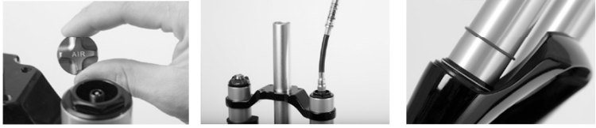
 | Używaj wyłącznie pompek przeznaczonych do pompowania widelców i amortyzatorów RockShox. Używanie nieodpowiedniej pompki może uszkodzić widelec! Podczas pompowania widelec musi być odblokowany, w przeciwnym razie istnieje ryzyko uszkodzenia! Należy pamiętać, że wszystkie widelce Rock Shox podlegają normalnemu zużyciu, a ich trwałość i właściwa funkcjonalność jest bardzo indywidualna i zależy od ilości kilometrów, stylu jazdy, terenu i środowiska, w którym jeździsz. Nie zalecamy stosowania olejów zawierających teflon na widelcu z tulejami plastikowymi, istnieje ryzyko wytrawienia tulei.
Rama: Nie używaj wygiętej lub pękniętej ramy. W żadnym wypadku nie próbuj naprawiać ani prostować ramy. Skonsultuj się ze sprzedawcą rowerów elektrycznych Crussis w sprawie uszkodzeń ramy. Rowery elektryczne Crussis mają na ramie przygotowanie do mocowania kosza. Zalecamy korzystanie z koszy bocznych (wyjmij butelkę na bok), aby uniknąć zerwania śrub.
Obciążenie roweru: Obciążenie roweru podane w specyfikacjach poszczególnych modeli jest sumą wagi rowerzysty i roweru oraz masy wszystkich aktualnie zamontowanych akcesoriów (bagażnik, błotniki, fotelik dziecięcy, torby...) i ładunku.
Zawsze utrzymuj wszystkie elementy w czystości. Jeśli myjesz e-rower wodą (nie używaj myjek wysokociśnieniowych do czyszczenia roweru lub jego części) - zawsze przed myciem wyjmij akumulator z roweru. Przed ponownym naładowaniem akumulatora wysusz rower elektryczny. Zalecamy suszenie roweru po każdej jeździe, zwłaszcza wszystkich elementów elektrycznych. Zimą zwracaj szczególną uwagę na konserwację e-roweru, po jeździe zawsze czyść elementy z soli i wilgoci. Wykonuj konserwację w regularnych odstępach czasu. Informacja o zalecanym ciśnieniu w oponach znajduje się bezpośrednio z boku opony!
Niniejsza instrukcja jest uniwersalna dla wszystkich systemów napędowych serii Panasonic GX.
System: Panasonic GX power plus  Maksymalny moment obrotowy: 75 Nm  Moc: 250 W  Waga: 3,2 kg  Trwałość: IPX5  Czujnik pedału: skręcanie i prędkość | System: Panasonic GX Ultimate  Maksymalny moment obrotowy: 95 Nm  Moc: 250 W  Waga: 2,95 kg  Trwałość: IPX5  Czujnik pedału: skręcanie i prędkość
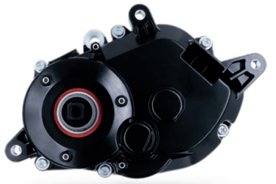 | 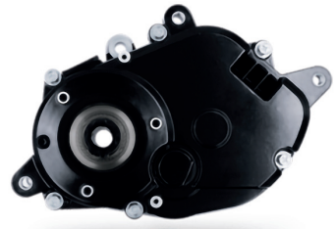
ELECTRIC BIKE SYSTEM
Silnik jest uruchamiany za pomocą czujnika skrętu (ciśnienia, siły) zintegrowanego w osi środkowej. Czujnik skrętu ocenia częstotliwość i siłę pedałowania, które przekazuje do jednostki sterującej, która dozuje moc silnika zgodnie z siłą pedałowania. Silnik roweru elektrycznego włącza się po ok. jednym obrocie korby pedału. Wyłącza się ponownie po 1-2 sek. kiedy przestaniesz pedałować. Silnik wyłącza się, gdy prędkość osiągnie 25 km/h i włącza się ponownie, gdy prędkość spadnie poniżej tego limitu. Ten spełnia wszystkie normy europejskie i nadal jest rowerem. Rower elektryczny wyposażony jest w panel LCD sterujący napędem elektrycznym.
Na wyświetlaczu (sterowniku) można wybrać różne tryby wspomagania OFF – HIGH. Najwyższy tryb wspomagania to WYSOKI, tryb wspomagania WYŁĄCZONY jest bez pomocy silnika elektrycznego. Panel LCD zawiera również tryb „asystenta chodzenia". W tym trybie rower porusza się z prędkością do ok. 6 km/h bez pomocy pedału. Asystent chodzenia pomaga podczas pchania lub ruszania. Funkcja nie jest przeznaczona do ciągłej jazdy
Opcjonalne programy pomocy:
Liczbę asyst można wybrać w menu ustawień wyświetlacza. 100% mocy silnika można podzielić na 3, 5 lub 9 stopni. Domyślne ustawienie to 5 poziomów pomocy.
Silne wspomaganie silnika zapewnione jest na prostych drogach i podjazdach
Wspomaganie silnika zmieni się automatycznie w zależności od warunków drogowych
Średnie wspomaganie silnika jest zapewnione na prostych drogach i podjazdach.
Niskie wspomaganie silnika jest zapewnione na prostych drogach i podjazdach.
Bez pomocy silnika
*1 Wspomaganie silnika może się różnić w zależności od warunków pogodowych, warunków drogowych, roweru lub stylu jazdy.
 | Tryby wspomagania silnika są podzielone na ECO (najniższe wspomaganie) – HIGH (najwyższe wspomaganie), wspomaga do 25 km/h. Czujnik skrętu przekazuje informacje o sile pedałowania, im więcej pedałujesz, tym bardziej pomaga silnik elektryczny. Asystent pieszego: rower jedzie sam z prędkością ok. 6 km/h i pomaga w ruszaniu lub pchaniu. Ta funkcja nie jest przeznaczona do ciągłej jazdy! Prędkość asystenta chodzenia zależy od włączonego biegu (większa zębatka, mniejsza prędkość - mniejsza zębatka, wyższa prędkość). Zaleca się stosowanie mniejszych kół zębatych do wspomagania chodzenia.
INFORMACJA O BATERII
Obecnie najczęściej używanymi akumulatorami są akumulatory litowo-jonowe (Li-ion). Zaletą tych akumulatorów jest przede wszystkim niska waga i długa żywotność. Akumulatory litowo-jonowe charakteryzują się bardzo niskim samorozładowaniem. Od pierwszego ładowania należy utrzymywać akumulator w jego cyklu pracy (rozładowanie / ładowanie), nawet gdy akumulator nie jest używany, rozładuje się, co jest naturalne. Zalecamy regularne ładowanie akumulatora, nawet jeśli e-rower nie jest używany mniej więcej raz w miesiącu i ładowanie w sklepie przy 60-80% pojemności. Niezastosowanie się do tego zalecenia może spowodować uszkodzenie akumulatora, co może spowodować zmniejszenie zasięgu lub w najgorszym przypadku całkowitą awarię. Regularne ładowanie przedłuża żywotność baterii. Przed pierwszym użyciem zalecamy pełne naładowanie baterii. Ponieważ akumulatory nie mają efektu pamięci, można je ładować w dowolnym momencie. Maksymalną wydajność osiągnie po ok. 5-10 ładowaniach. Ładuj akumulator po jeździe, nie przed następną jazdą. Baterie litowo-jonowe nadają się w 100% do recyklingu. Możesz zwrócić akumulator do dowolnego punktu zbiórki lub bezpośrednio do sprzedawcy. Akumulator ładuje się załączoną ładowarką 230/240V, czas ładowania to około 5 - 9 godzin (w zależności od pojemności akumulatora i stanu rozładowania). Podczas ładowania akumulator może pozostać na rowerze elektrycznym lub można go wyjąć. Baterię można wyjąć, przekręcając kluczyk, a następnie wyjąć baterię.
 | Zawsze wyłączaj system roweru elektrycznego przed ładowaniem akumulatora! Przechowuj akumulator w suchym miejscu w temperaturze pokojowej, z dala od bezpośredniego światła słonecznego. Nigdy nie wystawiaj akumulatora na działanie temperatur poniżej 10°C przez dłuższy czas i odwrotnie na bardzo wysokie temperatury powyżej 40°C. Akumulator to najdroższa część roweru elektrycznego. Zwróć szczególną uwagę na jego przechowywanie, obsługę i ładowanie.  Nigdy nie zanurzaj baterii w wodzie (żadnych płynach), nie przechowuj jej w wilgotnym środowisku ani nie demontuj jej. Przed każdą jazdą upewnij się, że akumulator jest prawidłowo osadzony i zablokowany. W rowerach Crussis dostępnych jest kilka typów akumulatorów. Obróć kluczyk w lewo, aby odblokować akumulator i naciśnij (jeśli jest na wyposażeniu), aby zwolnić, obróć w prawo, aby zablokować lub aby odblokować akumulator, obróć klucz w prawo, kliknij, aby zablokować akumulator na ramie. Niektóre modele mogą być również wyposażone w bezpiecznik, patrz rysunek poniżej, bezpiecznik należy wcisnąć w dół, w stronę silnika.
Rama baterii – w pełni zintegrowana
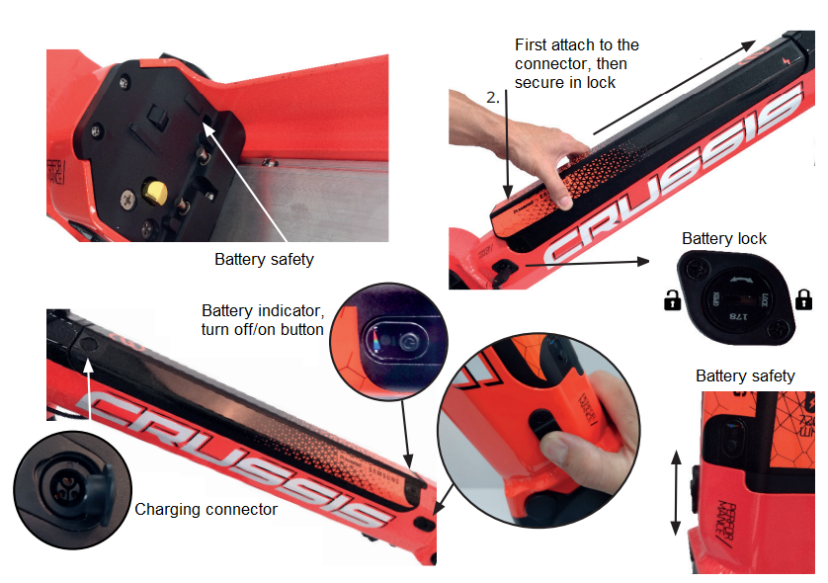
Baterię włącza się przez krótkie naciśnięcie przycisku zasilania, podczas którego dioda znajdująca się obok przycisku miga na zielono-niebiesko-czerwono. Ostatni kolor, który pozostaje zapalony i gaśnie po ok. 4 sekundy wskazuje aktualny stan naładowania baterii. Jeśli bateria jest włączona, można sprawdzić stan naładowania baterii, naciskając krótko przycisk. Przez około 4 sekundy dioda LED baterii zaświeci się kolorem odpowiadającym aktualnemu stanowi naładowania baterii.
100 – 71 % | świeci się niebieskie światło
70 – 31 % | świeci się zielone światło
30 – 11 % | świeci się czerwona lampka – siła wspomagania może stopniowo maleć
10 – 0 % | czerwone światło miga do 0
Wyświetlanie stanu naładowania akumulatorów na panelu sterowania ma charakter wyłącznie informacyjny. Jeśli silnik nie pracuje płynnie i pracuje z przerwami (szarpnięcia), pojemność akumulatora jest zbyt niska. W takim przypadku konieczne jest wyłączenie elektrycznego układu napędowego. Kontynuuj jazdę bez wspomagania silnika i upewnij się, że akumulator jest naładowany.
Baterię można wyłączyć przez długie naciśnięcie przycisku przez ok. 3 sekundy, aż dioda zacznie migać na zielono - niebiesko - czerwono. Podczas wkładania akumulatora do e-roweru akumulator zawsze sam się włącza, a dioda na akumulatorze zaczyna migać na zielono niebiesko - czerwono. Jeśli nie chcesz od razu korzystać z e-roweru, zalecamy wyłączenie akumulatora poprzez długie naciśnięcie przycisku akumulatora.
 | Kolor diody LED baterii może się różnić w zależności od oprogramowania układowego baterii. Podczas ładowania baterii nie włączaj wyświetlacza. Jeśli włączysz go podczas ładowania, wyłączy się on sam po 3 sekundach.
 | Wyświetlanie stanu naładowania baterii na wyświetlaczu ma charakter wyłącznie informacyjny. Jeśli bateria się przegrzeje, wyłączy się automatycznie. Akumulator jest chroniony czujnikiem temperatury. Gdy akumulator ostygnie do temperatury roboczej, można kontynuować jazdę. Nagrzewanie się akumulatora jest powszechne. Jeśli zostawiasz e-rower w miejscu publicznym, zalecamy zamknięcie akumulatora na klucz. Zaleca się rozdzielenie kluczy w przypadku ich zgubienia.
Ładowanie
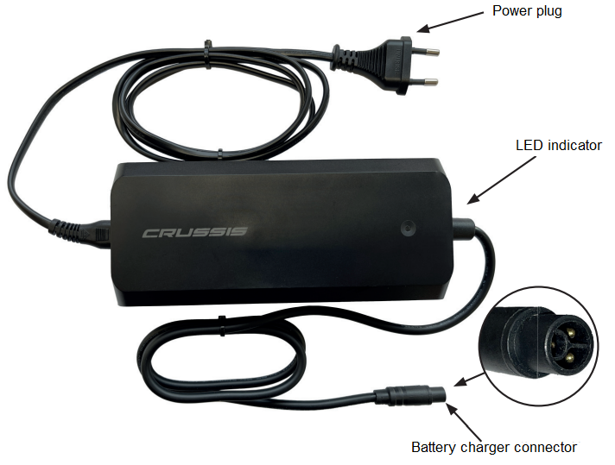
Akumulator musi być włączony przed ładowaniem, więc włącz akumulator. Podłącz ładowarkę do akumulatora, a dopiero potem do gniazdka. Gdy tylko ładowarka zostanie podłączona do sieci elektrycznej, zapala się czerwona dioda na ładowarce, sygnalizując rozpoczęcie procesu ładowania. W trakcie ładowania dioda LED na akumulatorze będzie migać na zielono. Pod koniec procesu ładowania będzie świecić na niebiesko. Oznacza to, że bateria jest naładowana do 100%. Jeśli po naładowaniu świeci się na czerwono, oznacza to zrównoważenie ogniw. Po zrównoważeniu ogniw dioda na ładowarce ponownie świeci na zielono. Dopiero w tym momencie akumulator jest w pełni naładowany i gotowy do jazdy. Czas równoważenia wydłuży się w zależności od wieku baterii. Zalecamy ładowanie m.in. równoważenie ogniw co najmniej co trzecie ładowanie. Czas ładowania baterii do 100% to 5 – 9 godzin (w zależności od stanu rozładowania). Przerwanie procesu ładowania nie powoduje uszkodzenia akumulatora. Akumulator jest typu Li-ion, a jego nominalne napięcie to 36V, ładuje 42V, w pełni naładowany osiąga 42V.
Akumulator należy ładować w temperaturze pokojowej (ok. 20°C). Podczas ładowania akumulator (rower) należy nadzorować. Ładowanie akumulatora w temperaturach poniżej 10°C i powyżej 40°C może spowodować poważne uszkodzenie akumulatora. Do ładowania akumulatora używaj wyłącznie ładowarki dołączonej do roweru elektrycznego. Akumulator jest wrażliwy na precyzyjne ładowanie, użycie innej ładowarki może uszkodzić akumulator lub inne części e-roweru. W przypadku uszkodzenia ładowarki lub przewodu zasilającego nigdy nie podłączaj do gniazdka sieciowego. Zawsze wyłączaj akumulator i system roweru elektrycznego przed ładowaniem!
CZYNNIKI WPŁYWAJĄCE NA ZASIĘG ROWERU
Nie jest możliwe określenie dokładnego zasięgu e-roweru, ponieważ ma na to wpływ wiele czynników.
- Profil i nawierzchnia trasy: w terenie płaskim zasięg jest większy niż podczas jazdy po długich podjazdach i gorszej nawierzchni.
- Masa kierowcy i ładunku: większa waga kierowcy i ładunku oznacza większe zużycie energii.
- Napompowanie i rzeźba bieżnika: ważne jest prawidłowe napompowanie opon. Jazda na grubszych oponach zmniejsza zasięg e-roweru.
- Stan baterii: w pełni naładowana, nowa bateria ma większy zasięg niż wielokrotnie używana bateria ładowana i rozładowywana. Na zasięg ma również wpływ pojemność baterii. Większa pojemność = większy zasięg. Maksymalna pojemność akumulatora jest osiągana po 5-10 ładowaniach.
- Tryb wspomagania: większe wspomaganie silnika oznacza mniejszy zasięg.
- Styl jazdy i płynność: jeśli dużo pedałujesz, silnik zużywa mniej energii. Płynna jazda wpływa na pojemność, częste uruchamianie zmniejsza zasięg.
- Warunki pogodowe: idealna temperatura to około 20°C i brak wiatru. Jeśli temperatura jest niższa i wieje silny przeciwny wiatr, zasięg maleje.

STEROWANIE E-ROWEREM (KOLOROWY WYŚWIETLACZ LCD)
Panel sterowania Panasonic z wysokokontrastowym wyświetlaczem LCD dostarcza wszystkich ważnych informacji, które wyświetlają się bez problemów nawet w bezpośrednim świetle słonecznym. Sterowanie z kierownicy zapewnia dobre sprzężenie zwrotne i jest łatwe w użyciu. Interfejs użytkownika jest przejrzysty i intuicyjny. Panel sterowania oraz wyświetlacz są zabezpieczone przed wodą i zabrudzeniami. Spełnia normę ochrony IP 65. System należy włączyć, gdy rower jest nieruchomy (jeżeli rower nie jest w ruchu). Włączenie systemu podczas jazdy może powodować błędy.
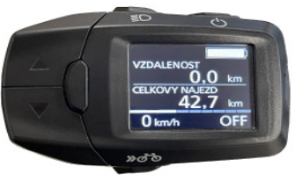
Jeśli system zostanie włączony podczas jazdy, może pojawić się błąd E-001. Ten błąd będzie nadal wyświetlany na wyświetlaczu i nie można w tej chwili sterować wyświetlaczem. Musisz wyłączyć wyświetlacz, naciskając krótko przycisk zasilania/przełącznika i ponownie włączyć system, gdy rower jest nieruchomy (jeśli e-rower nie jest w ruchu.

Najpierw przeczytaj!
Dla Twojego bezpieczeństwa
Aby zmniejszyć ryzyko obrażeń, utraty życia, porażenia prądem, pożaru, nieprawidłowego działania i uszkodzenia sprzętu lub mienia, należy zawsze przestrzegać następujących środków ostrożności.
Wyjaśnienia symboli
Poniższe symbole służą do klasyfikowania i opisywania poziomu niebezpieczeństwa, obrażeń i szkód majątkowych spowodowanych ignorowaniem ostrzeżeń i niewłaściwym użytkowaniem.

 | NIEBEZPIECZEŃSTWO
 | Wskazuje potencjalne zagrożenie, które może spowodować poważne obrażenia lub śmierć.
 | OSTRZEŻENIE
 | Wskazuje potencjalne zagrożenie, które może spowodować poważne obrażenia lub śmierć.
 | UWAGA
 | Wskazuje zagrożenie, które może spowodować lekkie obrażenia lub uszkodzenie urządzenia lub innego sprzętu.
Poniższe symbole służą do klasyfikacji i opisu rodzaju instrukcji, których należy przestrzegać.
 | Ten symbol służy do ostrzegania użytkowników o określonej procedurze operacyjnej, której nie wolno wykonywać.
 | Ten symbol służy do ostrzegania użytkowników o określonej procedurze obsługi, której należy przestrzegać, aby zapewnić bezpieczeństwo sprzętu.

 | OSTRZEŻENIE
Panel sterowania (wyświetlacz)
Nie modyfikuj ani nie demontuj panelu sterowania.
Nie wystawiaj panelu sterowania na działanie wysokich temperatur.
- Może to spowodować uszkodzenie lub przegrzanie, co może doprowadzić do pożaru.
Nie używaj przycisku roweru (wspomaganie chodzenia), jeśli koła e-roweru nie dotykają podłoża.
- Może spowodować obrażenia.
Jeśli podczas ładowania urządzenia USB występuje problem, odłącz kabel USB.
(Wydobywa się dym, dziwny zapach lub dźwięk, panel sterowania lub kabel USB są uszkodzone albo do wnętrza urządzenia dostaje się woda.)
- Dalsze użytkowanie w takich okolicznościach może spowodować pożar i porażenie prądem. (Włączanie/wyłączanie urządzenia, przełączanie trybu wspomagania, działanie światła itp.)
- Jeśli wspomaganie zostanie wyłączone na zboczu, podczas ruszania lub z powodu nieprawidłowej obsługi, możesz doznać obrażeń w wyniku utraty równowagi lub upadku podczas jazdy jedną ręką.

Bluetooth
Nie używaj urządzenia w pobliżu automatycznych drzwi, alarmów przeciwpożarowych lub innych podobnych automatycznych urządzeń.
- Fale radiowe emitowane przez to urządzenie mogą zakłócać działanie urządzeń sterowanych automatycznie, co może być przyczyną wypadków z powodu nieprawidłowego działania.
Nie używaj urządzenia w szpitalach lub miejscach, w których znajdują się elektroniczne urządzenia medyczne.
- Fale radiowe emitowane przez to urządzenie mogą zakłócać elektroniczne urządzenia medyczne, co może prowadzić do wypadków z powodu nieprawidłowego działania.

Trzymaj to urządzenie w odległości co najmniej 15 cm od części ciała, w której znajduje się rozrusznik serca, jeśli go posiadasz.
- Fale radiowe emitowane przez to urządzenie mogą zakłócać działanie rozrusznika serca.

OSTRZEŻENIE

Panel sterowania (wyświetlacz)
Podczas wspomagania chodzenia, gdy wciśnięty jest przycisk, pod którym wyświetlany jest rower  (wspomaganie chodzenia), pedały nadal będą się obracać.
- Zachowaj ostrożność, ponieważ może dojść do obrażeń.
Nie używaj telefonów komórkowych, smartfonów ani innych podobnych urządzeń podczas jazdy.
- Może to spowodować obrażenia w wyniku wypadku.
Nie patrz ciągle na wyświetlacz podczas jazdy.
- Może to spowodować obrażenia w wyniku wypadku.
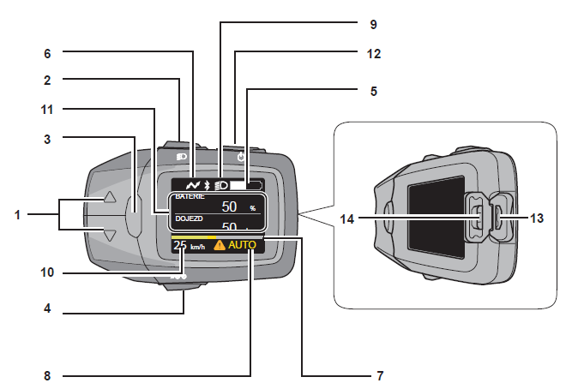
1. Przyciski wyboru (▲/▼) |  | 8. Pole tekstowe
Wybiera tryb wspomagania spośród [HIGH], [STD], [ECO], [OFF] i [AUTO]. |  | Pokazuje bieżący tryb wspomagania itp.
2. Przycisk trybu nocnego. |  | 9. Wskaźnik trybu nocnego
Włącza podświetlenie wyświetlacza.  Gdy przednie lub tylne światło jest zasilane z akumulatora e-roweru, zaświeci się przednie lub tylne światło. |  | Zapala się po naciśnięciu przycisku trybu nocnego.
3. Przycisk informacji |  | 10. Wskazanie prędkości
Przełącza wyświetlanie informacji, takich jak odległość. |  | Wyświetla aktualną prędkość jazdy.
4. Wspomaganie chodzenia |  | 11. Wskazanie wartości
Rower można podeprzeć do prędkości 6 km/h podczas pchania e-roweru z dużym ładunkiem. |  | Pokazuje aktualną przebytą odległość, całkowitą przebytą odległość, maksymalną prędkość itp.
5. Wyświetlacz poziomu baterii |  | 12. Przycisk ON/OFF
Pokazuje pozostałą pojemność baterii. |  | Włącza i wyłącza system roweru elektrycznego.
6. Wskaźnik połączenia USB |  | 13. Port USB Micro-B
Pojawia się po podłączeniu do zewnętrznego urządzenia wyświetlacza (np. telefonu komórkowego) w celu ładowania. |  | Służy do ładowania urządzenia zewnętrznego (np. telefonu komórkowego).
7. Wskaźnik poziomu wspomagania |  | 14. Gumowa nakładka
Poziom wspomagania jest wyświetlany w formie wykresu. Wyższy poziom wspomagania jest wyświetlany z pełniejszym wykresem. |  | Chroni port USB Micro-B.

Montaż wyświetlacza
Umieść uchwyt wyświetlacza na kierownicy, a następnie wsuń na niego wyświetlacz.
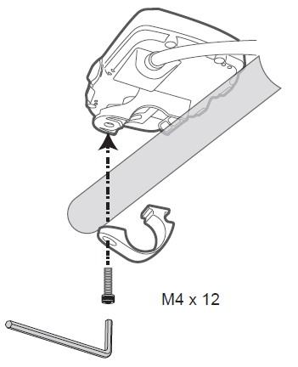
Śruba M4
Klucz imbusowy 3mm
Moment dokręcenia:
0.5 N.m

Użytkowanie
Aby aktywować funkcję wspomagania lub wyświetlić różne wskazania, naciśnij przycisk ON/OFF na panelu sterowania, aby włączyć system roweru elektrycznego.
Przycisk włączania/wyłączania
aby włączyć/wyłączyć system
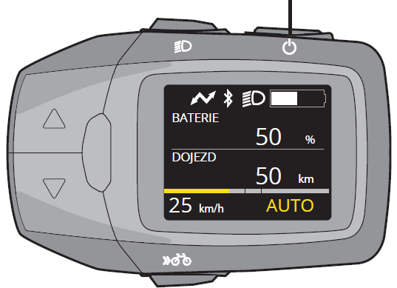

Włączanie systemu roweru elektrycznego
Naciśnij i przytrzymaj przycisk WŁ./WYŁ. na panelu sterowania, aż włączy się wyświetlacz.
- Asysta zostanie wyłączona po włączeniu wyświetlacza. Aby zmienić poziom wspomagania, przeczytaj dalej.
Ostrzeżenie
- Nie stawiaj stóp na pedałach roweru elektrycznego przed naciśnięciem przycisku ON/OFF. W przeciwnym razie spowoduje to błąd czujnika momentu obrotowego lub słabą moc wspomagania. Ponownie naciśnij przycisk ON/OFF bez umieszczania stóp na pedałach.
- Nie naciskaj żadnych innych przycisków podczas naciskania przycisku WŁ./WYŁ., w przeciwnym razie może pojawić się błąd. W takim przypadku ponownie naciśnij przycisk ON/OFF bez trzymania stóp na pedałach.
- Nie włączaj/wyłączaj systemu przyciskiem ON/OFF podczas jazdy. Jeśli funkcja wspomagania nie jest wymagana, naciśnij przyciski wyboru trybu wspomagania (▲/▼) i wybierz tryb [OFF].
Uwaga
- Funkcja wspomagania roweru elektrycznego nie będzie działać w następujących przypadkach:
- Kiedy przestajesz pedałować
- Po osiągnięciu prędkości 25 km/h (Funkcja wspomagania zaczyna działać po ponownym pedałowaniu przy prędkości 25 km/h lub mniejszej.)
- Gdy pojemność baterii jest niska
Wyłączanie systemu roweru elektrycznego
Gdy system roweru elektrycznego jest włączony, naciśnij przycisk ON/OFF na panelu sterowania.
Uwaga
- Nawet jeśli przycisk ON/OFF nie zostanie naciśnięty w celu wyłączenia systemu e-roweru, zasilanie jest automatycznie włączane i wyłączane w celu oszczędzania energii, jeśli e-rower nie jest używany przez około dziesięć minut (np. -rower zaparkowany).
Panel sterowania
Użyj przycisków na panelu sterowania, aby zmienić tryb wspomagania. Jest to wyświetlane na wyświetlaczu tak samo, jak pojemność akumulatora roweru.
Przycisk trybu nocnego | 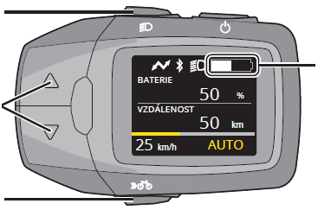
Regulacja poziomu wspomagania |  | Pojemność baterii
Wspomaganie chodzenia

Pojemność baterii
Pojemność baterii wyświetla pozostałą pojemność baterii.
Pojemność baterii można sprawdzić na diodach LED baterii.
Wyświetlacz panelu sterowania | Pojemność baterii % | Uwagi
W pełni naładowana 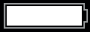 | 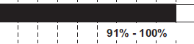 | Wspomaganie jest dostępne  Po włączeniu panelu sterowania, wyświetlacz wykresu baterii zostanie zmniejszony o 1/10.  Wartość % zostanie zmniejszona o 1%.
Naładowana do 9/10  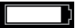 | 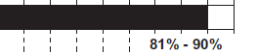
Naładowana do 8/10  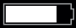 | 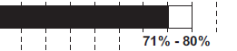
Naładowana do 7/10  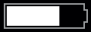 | 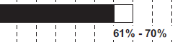
Naładowana do 6/10  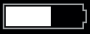 | 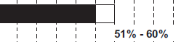
Naładowana do 5/10 | 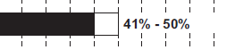
Naładowana do 4/10  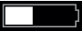 | 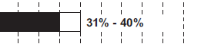
Naładowana do 3/10  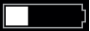 | 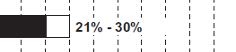
Naładowana do 2/10  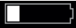 | 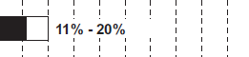 | Bateria wymaga naładowania  Siłę wspomagania można zmniejszyć
Naładowana do 1/10 i czerwona | 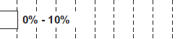
Pusta z ukośną linią  Wspomaganie jest wyłączone | 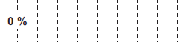 | Wspomaganie jest wyłączone  Akumulator wymaga naładowania.  Jeśli akumulator nie jest naładowany, nie można włączyć wspomagania.

Wybór poziomu mocy wspomagania
Naciskając przyciski regulacji poziomu wspomagania, można dostosować poziom mocy wspomagania.
Wybór poziomu mocy wspomagania  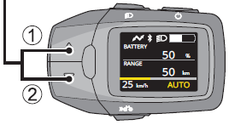 | Tryb wspomagania
 | 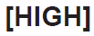 | ^{*1} Na prostych drogach i pod górę zapewnione jest silne wspomaganie do wygodnej jazdy po zboczach przy przewożeniu cięższych ładunków.
 | 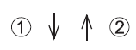
 | 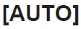 | ^{*1} W zależności od warunków drogowych poziom wspomagania automatycznie zmieni się z niskiego na wysoki.
 | 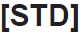 | ^{*1} Na prostych drogach i pod górę silnik zapewnia pośredni poziom wspomagania
 | 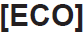 | ^{*1} Na prostych drogach i pod górę zapewnione jest niskie wspomaganie, pozwalające na dłuższe korzystanie z akumulatora na jednym ładowaniu.
 | 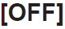 | ^{*1} Bez wspomagania
^{*1} Poziom wspomagania może się różnić w zależności od warunków pogodowych, warunków drogowych, stanu roweru lub stylu jazdy.
Regulacja poziomu wspomagania
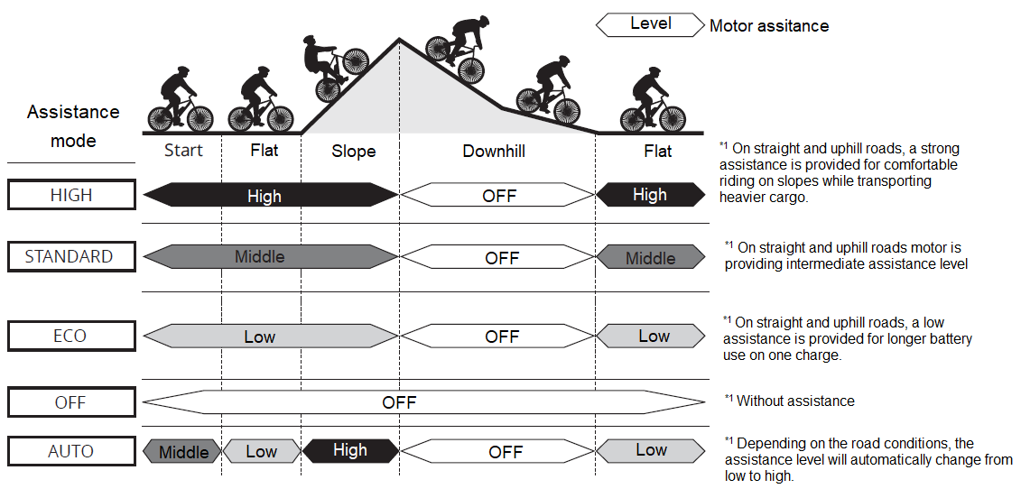
* Poziom wspomagania może się różnić w zależności od warunków pogodowych, warunków drogowych, stanu roweru lub stylu jazdy.
Naciśnij krótko przyciski (▲/▼), aby wybrać poziom wspomagania, aż zobaczysz zmianę poziomu.
- Wybrany poziom jest wyświetlany na wyświetlaczu.
Przycisk wspomagania chodzenia (przycisk z symbolem roweru)
Funkcja wspomagania chodzenia, która pomaga np. przy przewożeniu ciężkiego ładunku zapewnia jazdę z prędkością do 6 km/h.
Przytrzymaj przycisk symbolu roweru (wspomaganie chodzenia).
- Gdy zwolnisz palec z przycisku symbolu roweru (wspomaganie chodzenia) lub e-rower przekroczy prędkość 6 km/h, funkcja zostanie wyłączona.
Uwaga
Gdy pedały uderzą w krawężnik lub inny obiekt i funkcja wspomagania chodzenia zatrzyma się, ponownie zwolnij i przytrzymaj przycisk z symbolem roweru (wspomaganie chodzenia).
Wskazanie prędkości, odległości
Bieżąca prędkość jest zawsze wyświetlana na wskaźniku prędkości. (Rys. 3)
Naciśnij przycisk informacji , aby wyświetlić odległość, poziom naładowania baterii itp. na wyświetlaczu (rys. 3) poniżej.
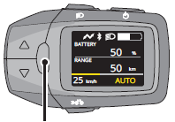 |  | 1. [PRĘDKOŚĆ]
2. [BATERIA]
[POZOSTAŁY ZASIĘG]
3. [ŚREDNIA PRĘDKOŚĆ]
[MAKSYMANA PRĘDKOŚĆ]
Przycisk informacji
Rys. 3 |  | 4. [DYSTANS]  [CAŁKOWITY DYSTANS]
 |  | 5. [RYTM]

1. | Wyświetla aktualną prędkość
2. | Pokazuje przybliżony poziom naładowania baterii w procentach. Pokazuje przybliżoną pozostałą odległość 1* do jazdy ze wspomaganiem.
3. | Pokazuje średnią prędkość obliczoną na podstawie czasu jazdy i czasu postoju. Wyświetla maksymalną prędkość.
4. | Wyświetla całkowity dystans przebyty od ostatniego zerowania. Wyświetla całkowitą przebytą odległość (suma wszystkich przebytych odległości).
5. | Pokazuje prędkość obrotową korby podczas jazdy.
*1 Jest to wartość przybliżona, ponieważ pozostała pojemność baterii jest obliczana na podstawie zużycia.
Naciśnij przycisk informacji na panelu sterowania (Rys. 3)
- Naciśnij przycisk, aby zmienić wyświetlane informacje.
4. Jeśli chcesz zresetować przebytą odległość, średnią prędkość i maksymalną prędkość w tym samym czasie.
- 1. Naciskając przycisk informacji wybierz [DISTANCE], [AVERAGE SPEED] i [MAXIMUM SPEED]
- 2. Przytrzymaj przycisk informacji , aż wartości zostaną zresetowane do 0.
- Wartości nie mogą być resetowane oddzielnie.

Podstawowe ustawienia
Podstawowe ustawienia, takie jak język panelu sterowania, ustawienia jasności podświetlenia oraz czas, można regulować i zmieniać. Otwórz menu ustawień podstawowych i zmień ustawienia według potrzeb. W menu podstawowym ustawienia można przełączać i ustawiać dla następujących ustawień.
Ustawienie |  | Opis
[DISPLAY] | [BRIGHTNESS] | Jasność można regulować w 10 poziomach. Jasność można regulować oddzielnie dla trybu nocnego.  *Gdy ustawienie jasności jest wyłączone, wskaźnik trybu nocnego nie świeci, ale podświetlenie przełącznika jest włączone.
[DISPLAY] | [LANGUAGE] | Możesz wybierać spośród 10 różnych języków: angielski, niemiecki, holenderski, francuski, włoski, hiszpański, duński, słowacki, polski, czeski.
[BIKE] | [UNIT] | Wybierz wyświetlaną jednostkę (mile/kilometry) prędkości i odległości.
[BIKE] | [WHEEL] | Możesz ustawić średnicę koła.
[BIKE] | [ODO] | Możesz ustawić wyświetlaną całkowitą przebytą odległość.
[Bluetooth] | [CPP] | Połączenie z aplikacją Cycle Power Profile.
[Bluetooth] | [NAVIGATION] | Ukryj i wyświetl nawigację (komoot).
[Bluetooth] | [komoot] | Połącz się z aplikacją komoot.
[CERTIFICATION] |  | Pokaż certyfikaty.
[FACTORY RESET] |  | Zresetuj do ustawień fabrycznych.

Zmiana ustawień I wyświetlania
4. Jak kontrolować menu ustawień
1. Przy włączonym panelu sterowania naciśnij i przytrzymaj jednocześnie przycisk informacji i przycisk ▼ przez ponad 3 sekundy
1.  Naciśnij i przytrzymaj jednocześnie | Przycisk trybu nocnego
1.  Naciśnij i przytrzymaj jednocześnie | 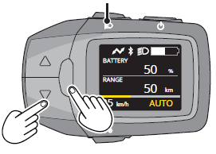

2. Użyj przycisków trybu wspomagania (▲/▼), aby wybrać ustawienia, a następnie naciśnij przycisk [informacje]. .
- System przejdzie następnie do trybu ustawień dla wybranego ustawienia.
2 – 1  Wybierz ustawienie | 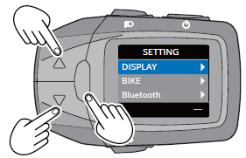
2 – 1  Wybierz ustawienie | 2 – 2  Potwierdź
3. Użyj przycisków trybu wspomagania (▲/▼), aby zmienić ustawienia, a następnie naciśnij przycisk [informacje] , aby potwierdzić.
- Jeśli chcesz kontynuować konfigurację, powtórz kroki 2 i 3.
3 – 1
Ustaw wartość
3 – 1  Ustaw wartość | 3 – 2  Potwierdź
4. Naciśnij przycisk trybu nocnego, aby wyjść.
- System powróci do trybu wyświetlania.
4. Wyjdź
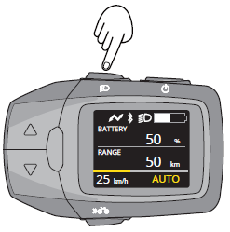

4. Konfuguracja wyświetlacza [DISPLAY]
Wybierz [DISPLAY] (wyświetlacz) i naciśnij przycisk [informacje] .
2.
Wybierz
2.  Wybierz | 2.  Potwierdź
- [BRIGHTNESS] Ustawienia jasności
1. Użyj przycisków trybu wspomagania (▲/▼), aby wybrać [BRIGHTNESS] (jasność), a następnie naciśnij przycisk [informacje] .
- Wyświetlane jest bieżące ustawienie.
1 – 1  Wybierz ustawienie | 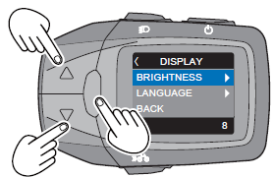
1 – 1  Wybierz ustawienie | 1 – 2  Potwierdź
2. Użyj przycisków trybu wspomagania (▲/▼), aby wyregulować jasność, a następnie naciśnij przycisk [informacje] .
- Ustawienie ulegnie zmianie.
Wartości ustawienia jasności | Max: 10 | Min: 1
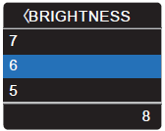 | 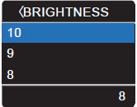 | 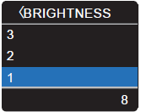
Możesz dostosować jasność podświetlenia, gdy światła są wyłączone i włączone.
Użyj przycisku trybu nocnego , aby wybrać stan oświetlenia, dla którego chcesz skonfigurować ustawienia (tj. kiedy światła są włączone lub wyłączone).
- [LANGUAGE] Ustawienia języka
1. Użyj przycisków trybu pomocy (▲/▼), aby wybrać [LANGUAGE] (JĘZYK), a następnie naciśnij przycisk [informacje] .
- Wyświetlane jest bieżące ustawienie.
1 – 1  Wybierz ustawienie | 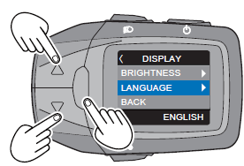
1 – 1  Wybierz ustawienie | 1 – 2  Potwierdź

2. Użyj przycisków trybu wspomagania (▲/▼), aby wybrać ustawienia, a następnie naciśnij przycisk [informacje]. .
- Ustawienie ulegnie zmianie.
2 – 1  Wybierz język |  | 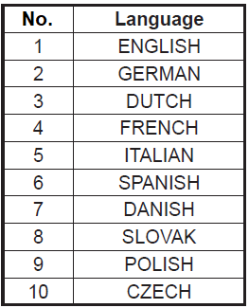
2 – 1  Wybierz język | 2 – 2  Confirm

4. [BIKE] Ustawienia roweru
Wybierz [BIKE] (rower) i naciśnij przycisk [informacje] .
1  Wybierz rower | 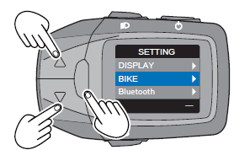
1  Wybierz rower | 2  Potwierdź

- [UNIT] Ustawienia jednostek
Aby zmienić wyświetlaną jednostkę postępuj zgodnie z instrukcjami:
1. Użyj przycisków trybu wspomagania (▲/▼), aby wybrać [UNIT] (JEDNOSTKA), a następnie naciśnij przycisk [informacje] .
- Wyświetlane jest bieżące ustawienie.
1 – 1  Wybierz ustawienie | 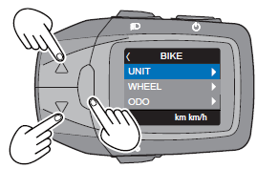
1 – 1  Wybierz ustawienie | 1 – 2  Potwierdź
2. Użyj przycisków trybu wspomagania (▲/▼), aby wybrać ustawienie, a następnie naciśnij przycisk [informacje] .
Wybór jednostki
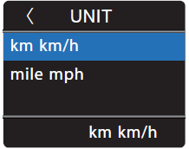 | 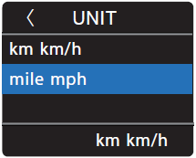

- [WHEEL] Ustawienia rozmiaru kół
Dopasuj obwód kół do obwodu opon roweru elektrycznego.
1. Użyj przycisków trybu wspomagania (▲/▼), aby wybrać [WHEEL] (koło), a następnie naciśnij przycisk [informacje] .
- Wyświetlane jest bieżące ustawienie.
1 – 1  Wybierz ustawienie | 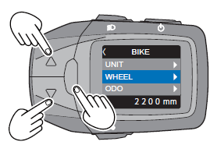
1 – 1  Wybierz ustawienie | 1 – 2  Potwierdź
2. Za pomocą przycisków trybu wspomagania (▲/▼) ustaw tysięczne liczby obwodu opony, a następnie naciśnij przycisk [informacje] .
- Ustawienie zmieni się, a dolny pasek pod liczbą przesunie się na miejsce setek. Powtarzaj ten proces, aż dojdziesz do ostatniej cyfry.
* Obwód koła jest zapisywany tylko wtedy, gdy ustawisz wszystkie liczby.
* Nie ma możliwości przesunięcia dolnego paska z powrotem do poprzedniej pozycji.
Wprowadzenie wartości obwodu opony | Max: 2499 | Min: 1000
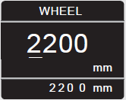 | 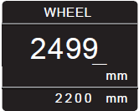 | 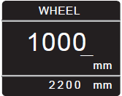
Uwaga
- Fabryczne ustawienie obwodu koła wynosi 2200 mm. Należy to zmienić, jeśli zmieniasz opony na opony o innym obwodzie.
- Jeśli nie zmienisz tego ustawienia, prędkość i odległość nie będą wyświetlane dokładnie.
- [ODO] Ustawienia całkowitego przebiegu
Procedurę tę można wykorzystać do ustawienia całkowitej wartości kilometrów/mili.
1. Użyj przycisków trybu wspomagania (▲/▼), aby wybrać [WHEEL] (koło), a następnie naciśnij przycisk [informacje] .
- Bieżące ustawienie jest wyświetlane wraz z podkreśleniem pod dziesięciotysięcznymi miejscami nowej liczby.
1 – 1  Wybierz ustawienie | 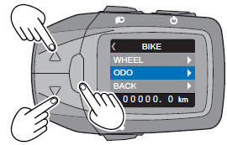
1 – 1  Wybierz ustawienie | 1 – 2  Potwierdź
2. Za pomocą przycisków trybu wspomagania (▲/▼) ustaw dziesiątki tysięcznych całkowitej odległości, a następnie naciśnij przycisk [informacje] .
- Ustawienie zmieni się, a dolny pasek pod liczbą przesunie się na miejsce tysięcy. Powtarzaj ten proces, aż dojdziesz do ostatniej cyfry.
* Całkowita odległość jest zapisywana tylko wtedy, gdy ustawisz wszystkie liczby.
* Nie ma możliwości przesunięcia dolnego paska z powrotem do poprzedniej pozycji.
Wprowadź wartość całkowitej odległości | Max: 99999.9 | Min: 00000.0
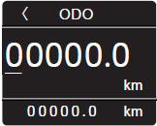 | 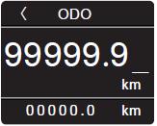 | 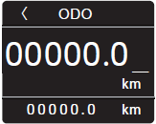
4. [FACTORY RESET] (Powrót do ustawień fabrycznych)
1. Użyj przycisków trybu wspomagania (▲/▼), aby wybrać [RESETOWANIE DO USTAWIEŃ FABRYCZNYCH], a następnie naciśnij przycisk [informacje] .
- Nie jest możliwe indywidualne resetowanie wartości.
4. Parowanie Bluetooth [Bluetooth]
Przygotowanie
- Upewnij się, że urządzenie Bluetooth znajduje się w odległości nie większej niż 1 m od panelu sterowania.
- W razie potrzeby sprawdź sposób działania i inne informacje w instrukcji obsługi urządzenia Bluetooth.
- Włącz urządzenie Bluetooth i aktywuj funkcję Bluetooth.
1. Wybierz [Bluetooth] z menu ustawień, a następnie naciśnij przycisk [informacje].
1 – 1  Wybierz ustawienie | 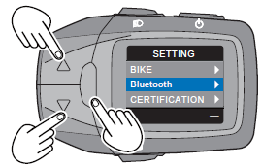
1 – 1  Wybierz ustawienie | 1 – 2  Potwierdź

- [CPP] Ustawienia CPP
Wykonaj poniższe czynności, aby sparować centralę z urządzeniem obsługującym CPP.
1. Użyj przycisków trybu wspomagania (▲/▼), aby wybrać [CPP], a następnie naciśnij przycisk [informacje] .
2. Wybierz [Połącz], aby rozpocząć parowanie z urządzeniem Bluetooth.
- Bez połączenia: wyświetlane są komunikaty [CONNECT] i [BACK].
- Po podłączeniu: wyświetlane są komunikaty [DISCONNECT] i [BACK]. Aby anulować parowanie z urządzeniem, wybierz [ROZŁĄCZ], aby odłączyć aktualnie podłączone urządzenie.
* Nazwa urządzenia dla tego urządzenia po sparowaniu to [Panasonic + 6 znaków alfanumerycznych], jak pokazano na dole CPP na wyświetlaczu.
1 – 1  Wybierz ustawienie | 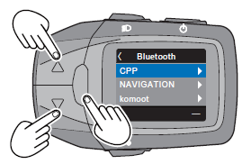
1 – 1  Wybierz ustawienie | 1 – 2  Potwierdź

Bez połączenia | Połączone
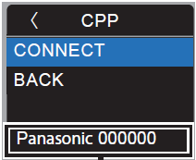 | 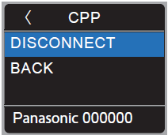
Nazwa urządzenia
3. Rozpocznij parowanie na urządzeniu Bluetooth. W urządzeniu Bluetooth wybierz nazwę urządzenia [Panasonic + 6 znaków alfanumerycznych].
4. Sprawdź, czy panel sterowania i urządzenie Bluetooth są połączone.
Status połączenia | 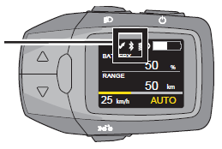

Podczas korzystania z urządzenia Bluetooth...
- Określony zakres częstotliwości
Zakres częstotliwości 2,4 GHz wykorzystywany przez to urządzenie jest również wykorzystywany przez urządzenia przemysłowe, naukowe i medyczne, takie jak kuchenki mikrofalowe, a także radiostacje przestrzenne (wymagana licencja) służące do identyfikacji poruszających się obiektów na linii produkcyjnej zakładu oraz inne radiostacje małej mocy (pozwolenie nie jest wymagane) oraz radioamatorów wyznaczonych w takich miejscach wyposażenie stacji (wymagana licencja).
1. Przed użyciem tego urządzenia upewnij się, że w pobliżu nie ma stacji radiowych używanych do identyfikowania poruszających się obiektów, określonych stacji radiowych o małej mocy lub stacji radiowych.
2. Jeżeli to urządzenie powoduje zakłócenia w radiostacji przestrzennych służących do identyfikacji poruszających się obiektów, należy natychmiast zmienić miejsce użytkowania lub zaprzestać używania fal radiowych.
- Certyfikacja urządzenia
Urządzenie to otrzymało certyfikat zgodności z normami technicznymi wynikającymi z ustawy Prawo Radiokomunikacyjne, więc nie wymaga koncesji na radiostację. Zgodnie z przepisami jakakolwiek ingerencja w to urządzenie jest niedopuszczalna, niezgodność jest karalna.
- Demontaż/modyfikacja
- Ograniczenia użytkowania
- Nie ma gwarancji, że to urządzenie będzie mogło komunikować się bezprzewodowo z każdym urządzeniem Bluetooth®.
- Każde urządzenie Bluetooth®, z którym ma być realizowana komunikacja bezprzewodowa, musi posiadać certyfikat zgodności ze standardem ustanowionym przez Bluetooth SIG, Inc. Nie musi jednak łączyć się z urządzeniem, nawet jeśli jest certyfikowane zgodnie z z tymi standardami ze względu na jego użycie i ustawienia i nie udziela się żadnych gwarancji dotyczących działania i funkcji.
- To urządzenie obsługuje funkcje bezpieczeństwa zgodne ze standardami Bluetooth®, ale zabezpieczenia mogą nie być wystarczające w zależności od szczegółów użytkowania i konfiguracji. Pamiętaj o tym podczas korzystania z komunikacji bezprzewodowej.
- Należy pamiętać, że firma Panasonic nie ponosi odpowiedzialności za jakiekolwiek wycieki danych lub informacji podczas komunikacji bezprzewodowej.
- Zakres użytkowy
- Korzystaj z urządzenia Bluetooth® w odległości do 1 m od tego urządzenia. Użyteczny zasięg może być mniejszy w zależności od otaczającego środowiska, jeśli na drodze znajdują się przeszkody lub inne urządzenia, które mogą powodować zakłócenia. Należy pamiętać, że odpowiedni zakres powyżej nie jest gwarantowany.
- Wpływ innych urządzeń
- Nie używaj urządzenia w miejscach narażonych na działanie pól magnetycznych, elektryczności statycznej lub zakłócających fal radiowych.
W przypadku używania w pobliżu następujących urządzeń może wystąpić utrata lub opóźnienie komunikacji.
- Kuchenka mikrofalowa
- Cyfrowe telefony bezprzewodowe
- Inne urządzenia wykorzystujące fale radiowe w paśmie 2,4 GHz (bezprzewodowe urządzenia audio, konsole do gier itp.)
- Przedmioty metalowe i inne przedmioty, które mogą odbijać fale radiowe.
- W pobliżu stacji nadawczych i innych podobnych obiektów, w których fale radiowe są bardzo silne, urządzenie może nie działać prawidłowo.
- Cel ograniczenia użytkowania.
To urządzenie jest przeznaczone do użytku ogólnego i nie zostało zaprojektowane ani wyprodukowane z myślą o wysokim poziomie bezpieczeństwa *.
Nie używać do celów wymagających wysokiego poziomu bezpieczeństwa.
* Wysokie cele bezpieczeństwa odnoszą się do zastosowań, które wymagają wyjątkowo wysokiego poziomu bezpieczeństwa w sterowaniu, które wiążą się z dużym bezpośrednim ryzykiem obrażeń lub utraty życia. Przykłady: kontrola reakcji jądrowych w elektrowniach jądrowych / automatyczne sterowanie lotem w samolocie / kontrola ruchu lotniczego / kontrola transportu w systemach transportu masowego / urządzenia medyczne podtrzymujące życie / kontrola wystrzeliwania pocisków, systemów uzbrojenia itp.
- [NAVIGATION] Ustawienia nawigacji
1. Użyj przycisków trybu pomocy (▲/▼), aby wybrać [NAWIGACJA], a następnie naciśnij przycisk [informacje] .
- Gdy nie jest wyświetlane: wyświetlane są [ON] i [BACK]. Po wybraniu opcji [ON] nawigacja jest wyświetlana w podstawowym interfejsie panelu sterowania.
* Nawigacja jest automatycznie włączana po rozpoczęciu parowania z komoot.
- Gdy wyświetlane: wyświetlane są [OFF] i [BACK]. Po wybraniu opcji [OFF] nawigacja nie będzie wyświetlana w podstawowym interfejsie panelu sterowania i pozostanie ukryta.
* Po anulowaniu parowania z komoot nawigacja nie wyłącza się automatycznie.
1 – 1  Wybierz ustawienie | 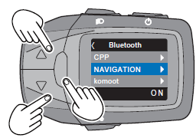
1 – 1  Wybierz ustawienie | 1 – 2  Potwierdź

Kiedy ukryte | Wyświetlone
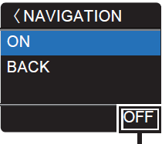 | 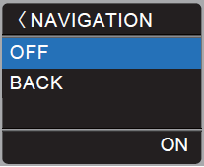
Aktualny stan
- Konfiguracja połączenia [komoot]
Po sparowaniu możesz przeglądać informacje nawigacyjne dostarczane przez aplikację komoot na panelu sterowania.
Smartfon |  | Panel sterowania
- Połączenie aplikacji w smartfonie przez Bluetooth  - Wybierz [Panasonic device] |  | - Wybierz [kmoot] z wyboru i naciśnij [informacje], aby potwierdzić
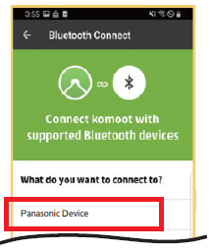
  1 – 1  Wybierz ustawienie | 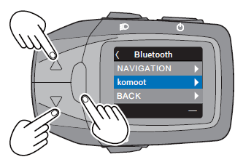
  1 – 1  Wybierz ustawienie | 1 – 2  Potwierdź
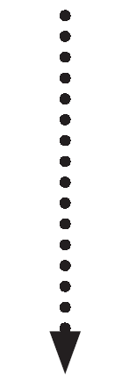 |  | - Wybierz [POŁĄCZ] i potwierdź przyciskiem [informacje].  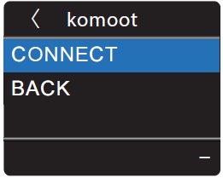
- Gdy panel sterowania zostanie znaleziony przez aplikację, a parowanie przebiegło pomyślnie, zostanie to wyświetlone w aplikacji.  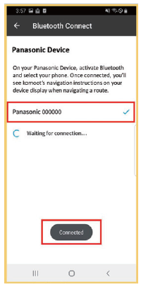 |  | - Gdy Twoje urządzenie pojawi się na liście, wybierz je i potwierdź przyciskiem [informacje].  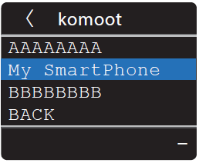
- Gdy parowanie się powiedzie, zostanie to wyświetlone na wyświetlaczu i nastąpi powrót do ustawień [Bluetooth].
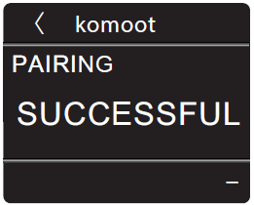

- Środki bezpieczeństwa
- Nawet jeśli postępujesz zgodnie z instrukcjami systemu nawigacji na trasie, nie ignoruj znaków drogowych.
- System nawigacji może nie uwzględniać robót drogowych ani tymczasowych objazdów.
- Nawet podczas korzystania z systemu nawigacji należy zawsze przestrzegać aktualnych przepisów ruchu drogowego.
- W zależności od środowiska komunikacyjnego odległość wyświetlana przez system nawigacji może różnić się od rzeczywistej odległości.
- Treści usług dostarczane przez dostawcę aplikacji mogą zostać zmienione lub wycofane przez dostawcę aplikacji bez powiadomienia. Nie ponosimy odpowiedzialności za jakiekolwiek szkody lub straty związane ze zmianą lub zakończeniem usługi.
4. [CERTIFICATION] Sprawdzanie certyfikacji
1. Wybierz [CERTYFIKACJA] z menu ustawień, a następnie naciśnij przycisk [informacje].
1 – 1  Wybierz ustawienie | 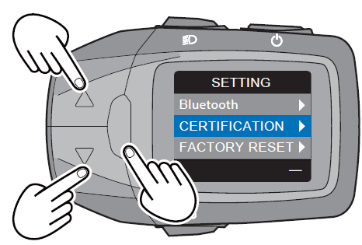
1 – 1  Wybierz ustawienie | 1 – 2  Potwierdź
2. Możesz sprawdzić następujące szczegóły w [CERTIFICATION].
- Wyświetla informacje o zgodności technicznej dla Japonii. Po naciśnięciu przycisku [informacje] ekran powraca do ekranu [USTAWIENIA].
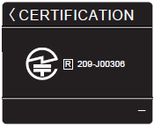
4. [FACTORY RESET] Powrót do ustawień fabrycznych
1. Użyj przycisków trybu wspomagania (▲/▼), aby wybrać [RESETOWANIE DO USTAWIEŃ FABRYCZNYCH], a następnie naciśnij przycisk [informacje] .
- [TAK]: Po zresetowaniu centrali do ustawień fabrycznych, system powróci do [USTAWIEŃ].
- [NIE]: System powróci do [USTAWIEŃ].
2 – 1  Wybierz ustawienie | 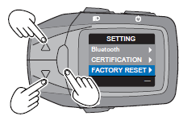 | 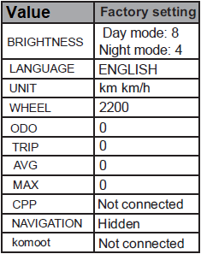
2 – 1  Wybierz ustawienie | 2 – 2  Potwierdź
2 – 1  Wybierz ustawienie | 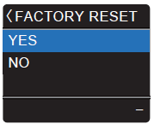

Przycisk trybu nocnego
Zmiana jasności podświetlenia panelu sterowania. Ustawienie podświetlenia ma tryb normalny i tryb nocny. Dla każdego trybu można ustawić pięć poziomów jasności. W trybie nocnym jasność jest niższa w porównaniu z trybem normalnym, aby zredukować odblaski podczas podróży nocą.
Przycisk trybu nocnego
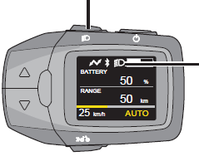 | Kontrolka trybu nocnego
- Naciśnij przycisk WŁ./WYŁ.
- System e-bike jest włączony, a podświetlenie panelu sterowania świeci się w trybie normalnym.
- Naciśnij przycisk trybu nocnego.
- Na wyświetlaczu pojawi się wskaźnik trybu nocnego, a podświetlenie zmieni się na tryb nocny. Jeśli chcesz przejść do trybu normalnego, naciśnij ponownie przycisk trybu nocnego.
Uwaga:
- Jeśli ustawisz tę samą jasność zarówno dla trybu normalnego, jak i trybu nocnego, jasność nie zmieni się nawet po przełączeniu trybu.
- Ustaw jasność trybu normalnego, gdy wskaźnik trybu nocnego nie jest wyświetlany.
Dostosuj jasność trybu nocnego, gdy wyświetlany jest wskaźnik trybu nocnego.
- Jeśli rower elektryczny jest wyposażony w przednie lub tylne światło zasilane z akumulatora roweru elektrycznego, światła włączą się po włączeniu trybu nocnego.

Ładowanie urządzeń zewnętrznych za pomocą kabla (opcjonalnie)
Możesz ładować urządzenia zewnętrzne (np. telefony komórkowe), które można podłączyć do centrali za pomocą kabla USB.
Podłącz ekskluzywny kabel USB i ładuj przez trzy godziny. Urządzenia zewnętrzne można ładować tylko wtedy, gdy panel sterowania jest zamontowany na rowerze elektrycznym, a akumulator jest naładowany. Wymagany jest również kabel USB zgodny z urządzeniem zewnętrznym.
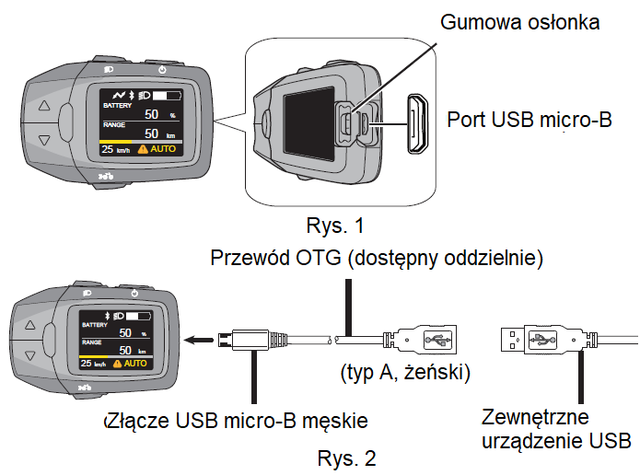
- Otwórz pokrywę portu USB Micro-B na panelu sterowania. (Rys.1).
- Podłącz zakupiony osobno kabel USB OTG do portu USB Micro-B. *
* Ładowanie można wykonać tylko za pomocą kabla OTG do portów USB Micro-B.
- Podłącz kabel OTG i kabel USB urządzenia zewnętrznego.
- Gdy panel sterowania i urządzenie zewnętrzne są połączone kablem USB, ładowanie rozpoczyna się automatycznie.
Ostrzeżenie
- Podczas ładowania nie umieszczaj urządzenia zewnętrznego w miejscu pochyłym lub niestabilnym. Może dojść do upadku urządzenia i późniejszej awarii.
- Niektórych urządzeń zewnętrznych nie można ładować.
- Wykonaj kopię zapasową danych wewnętrznych na urządzeniu zewnętrznym, ponieważ istnieje ryzyko ich usunięcia.
- Działanie zostało zweryfikowane tylko z niektórymi urządzeniami zewnętrznymi przy użyciu specjalnego kabla USB. Nie ma żadnej gwarancji, że Twoje urządzenie zewnętrzne będzie działać poprawnie.
- Nie ładuj urządzeń zewnętrznych w deszczową pogodę ani nie podłączaj mokrego kabla USB. Może się zdarzyć awaria.
- Po użyciu portu USB Micro-B mocno zamknij gumową zatyczkę. W przeciwnym razie woda może przedostać się do środka i spowodować awarię.
- Aby zapobiec uszkodzeniu wtyczki USB i kabla USB, podczas odłączania trzymaj wtyczkę.
- Nie przykładaj nadmiernej siły do wtyczki USB ani nie ciągnij za kabel USB.
- Sprawdź, czy wtyczka USB jest skierowana we właściwym kierunku i czy nie została odłączona od portu USB Micro-B oraz czy nie jest przekrzywiona.
- Nie wkładaj żadnych obcych przedmiotów do portu USB Micro-B. Może to uszkodzić panel sterowania i urządzenie zewnętrzne.
- Zwracaj wystarczającą uwagę na bezpieczeństwo podczas ładowania smartfona lub innego podobnego urządzenia i trzymaj obie ręce na kierownicy. Nie patrz na wyświetlacz podczas jazdy.
- Ładowanie może nie być możliwe, gdy poziom naładowania akumulatora jest niski.
- Należy pamiętać, że w mało prawdopodobnym przypadku wymazania zawartości pamięci urządzenia zewnętrznego podczas korzystania z portu USB Micro-B firma Panasonic nie ponosi żadnej odpowiedzialności.
- Firma Panasonic nie ponosi również odpowiedzialności za szkody spowodowane awariami lub innymi problemami wynikającymi z kombinacji podłączonych urządzeń.

KODY BŁĘDÓW
Części systemu e-roweru są monitorowane podczas użytkowania i ładowania. W przypadku wykrycia błędu na panelu sterowania wyświetlany jest kod błędu. Aby powrócić do standardowego wyświetlania panelu sterowania, naciśnij dowolny przycisk na panelu sterowania.
W zależności od błędu i jego wagi może to spowodować zatrzymanie silnika. Funkcja pomocy nie będzie już aktywna i możesz kontynuować jazdę bez pomocy.
Jeśli na panelu sterowania pojawi się którykolwiek z poniższych komunikatów, sprawdź szczegóły i wykonaj następujące czynności.
4. Błędy, które pokazują ikonę ostrzeżenia w dolnej środkowej części wyświetlacza panelu sterowania
Jeśli wyświetlana jest ikona ostrzegawcza, naciśnij kilkakrotnie przycisk [informacje], aby wyświetlić jej szczegółowy opis, aż przejdziesz poza ekran CADENCE.
* Jeśli funkcja nawigacji jest włączona, wyświetlane informacje zmieniają się w następującej kolejności: CADENCE →nawigacja → Komunikat ostrzegawczy.
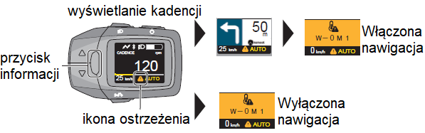

Wyświetlacz |  | Rozwiązanie
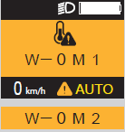 |  | - Napęd jest przeciążony, a silnik wszedł w tryb awaryjny.  → Zmniejsz wahania prędkości, aby zmniejszyć obciążenie podczas jazdy. Po krótkim czasie temperatura wróci do normy, a wspomaganie zostanie przywrócone.  Jeśli rower przejdzie w tryb bezpieczeństwa (podczas upałów itp.), poziom wspomagania może zostać zmniejszony. Możesz używać roweru jak zwykłego roweru. Jeśli wyświetlacz nie zostanie przywrócony po krótkim czasie, skontaktuj się ze sprzedawcą.
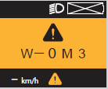 |  | Błąd komunikacji między panelem sterowania a jednostką napędową.  Poproś sprzedawcę o pomoc.
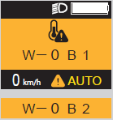 |  | Akumulator jest przeciążony, a system przeszedł w tryb bezpieczeństwa.  Zmniejsz wahania prędkości, aby zmniejszyć obciążenie podczas jazdy. Po krótkim czasie temperatura wróci do normy, a wspomaganie zostanie przywrócone.  Jeśli rower przejdzie w tryb bezpieczeństwa (podczas upałów itp.), poziom wspomagania może zostać zmniejszony. Możesz używać roweru jak zwykłego roweru. Jeśli wyświetlacz nie zostanie przywrócony po krótkim czasie, skontaktuj się ze sprzedawcą.
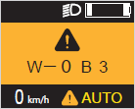 |  | Styki baterii nie działają prawidłowo.  Oczyść styki baterii. Jeśli problem nadal występuje, skontaktuj się ze sprzedawcą.
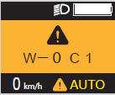 |  | Błąd napędu  Poproś sprzedawcę o pomoc.
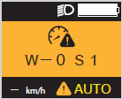 |  | Czujnik prędkości nie wykrywa prawidłowo prędkości.  Wyłącz i włącz panel sterowania. Jeśli problem będzie się powtarzał, skontaktuj się ze sprzedawcą.
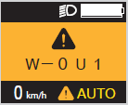 |  | Ochrona ładowania USB  Wyłącz i włącz panel sterowania. Jeśli problem będzie się powtarzał, możesz naładować urządzenie przez USB.
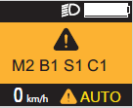 |  | Jeśli wystąpi wiele błędów, zostaną one wyświetlone na liście. Szczegóły są napisane powyżej.

POZOSTAŁE BŁĘDY
W przypadku błędu, w wyniku którego nie można kontynuować wspomagania lub wspomagania chodzenia, na ekranie mogą zostać wyświetlone następujące błędy niezależnie od ikony ostrzeżenia.
* Mogą pojawić się błędy wraz z ikoną ostrzeżenia.
Wyświetlacz |  | Rozwiązanie
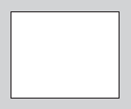 |  | Jeśli po włączeniu wyświetlacz zmieni kolor na biały, wystąpił błąd oprogramowania.  Poproś sprzedawcę o pomoc.
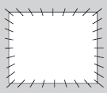 |  | Jeśli po włączeniu wyświetlacz miga na biało, wystąpił błąd.  Poproś sprzedawcę o pomoc.
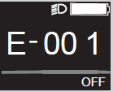 |  | Czy stałeś na pedale podczas włączania panelu sterowania?  Nie można stawać na pedałach i włączać panel sterowania.
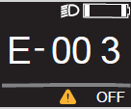 |  | Oryginalna bateria (która została zakupiona z e-rowerem) nie została wykryta.  Włóż oryginalną baterię.
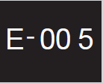 |  | Błąd komunikacji między panelem sterowania a jednostką napędową.  Poproś sprzedawcę o pomoc.
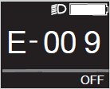 |  | Błąd jednostki napędowej.  Poproś sprzedawcę o pomoc.
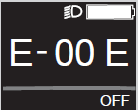 |  | Wystąpił błąd w ważnej części roweru.  Zdejmij rękę z przycisku wspomagania chodzenia i włącz panel sterowania.  JEŚLI problem będzie się powtarzał, poproś sprzedawcę o pomoc.
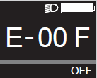 |  | Błąd oprogramowania jednostki napędowej.  Poproś sprzedawcę o pomoc.

Codzienna konserwacja
Części systemu roweru elektrycznego są częściami precyzyjnymi i wymagają codziennej pielęgnacji.
- Unikaj zanieczyszczenia wszystkich części systemu roweru elektrycznego. Jeśli części są brudne, wytrzyj je miękką ściereczką.
(Złącza akumulatora, gniazdo do podłączenia akumulatora wewnątrz ramy i całego panelu sterowania)
- Wytrzyj brud lub wodę z panelu sterowania przed i po użyciu roweru elektrycznego.

PARAMETRY
Panel sterowania
Temperatura robocza | -10°C to 40°C
Temperatura przechowywania | -20°C to 50°C
Waga | około 120 g
Wodoodporność | IPX5
Wyjście USB | 5 V DC, Max. 1 A
Port USB | USB Micro-B
Rodzaj komunikacji | Bluetooth 5.0
Maksymalna wydajność | 8.0 dBm
Zasięg komunikacji | około 1m
Zakres częstotliwości | 2402 – 2480 Mhz
Obsługiwane profile | CPP (*1), kmoot (*2)

ROZWIĄZYWANIE PROBLEMÓW
 | Jeśli rower nie działa, najpierw sprawdź, czy możesz rozwiązać problem samodzielnie.  Nigdy nie ingeruj w silnik, akumulator i połączenia elektryczne. W takim przypadku należy udać się do centrum serwisowego.
1. Zasięg roweru jest niski, mimo że akumulator jest w pełni naładowany.
Na zasięg e-roweru ma wpływ wiele czynników, takich jak pojemność akumulatora, wspomaganie silnika, profil trasy, stopień zastosowanego wspomagania, waga rowerzysty i jego ładunku, kondycja rowerzysty, styl i płynność jazdy, pompowanie opon czy warunki pogodowe.
Jeśli zasięg e-roweru jest krótkotrwały, sprawdź pojemność akumulatora.
2. Silnik nie reaguje nawet po włączeniu układu
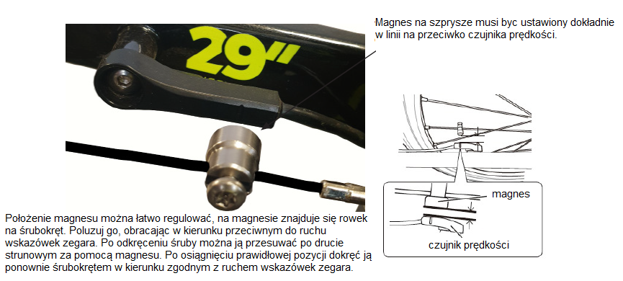
3. Roweru elektrycznego nie można włączyć za pomocą panelu sterowania
Włącz baterię przyciskiem baterii.
Sprawdź złącza kabla wyświetlacza.
Jeśli błąd będzie się powtarzał, odwiedź centrum serwisowe.
4. Ładowarka nie ładuje akumulatora
Sprawdź, czy ładowarka jest prawidłowo podłączona do gniazdka elektrycznego.
Sprawdź kable pod kątem uszkodzeń. Jeśli tak, należy go wymienić.

KONSERWACJA I PRZECHOWYWANIE
 | Nigdy nie zanurzaj akumulatora, ładowarki ani innych elementów elektrycznych w wodzie (żadnych płynach).  Przechowuj akumulator i e-rower w dobrze wentylowanym i suchym miejscu, z dala od bezpośredniego światła słonecznego i innych źródeł ciepła. Optymalna temperatura do przechowywania e-roweru, a zwłaszcza akumulatora, to 20°C.
 | Wykonuj konserwację roweru w regularnych odstępach czasu, aby zapewnić długą żywotność produktu. Zawsze utrzymuj wszystkie elementy w czystości. Jeśli myjesz rower wodą, zawsze wyjmij akumulator z roweru przed myciem. Zalecamy suszenie roweru po każdej jeździe, zwłaszcza wszystkich elementów elektrycznych. Jeśli używasz e-roweru zimą, po jeździe zawsze czyść styki akumulatora z soli i wilgoci. Zawsze sprawdzaj przed jazdą dokręcenie wszystkich śrub, nakrętek, środka pedału, działanie hamulca i ciśnienie w oponach. Nie wyrzucaj baterii samodzielnie. Istnieje ryzyko pożaru, wybuchu, porażenia prądem i uwolnienia substancji toksycznych. Nie przechowuj akumulatora w temperaturach poniżej 10°C i w ekstremalnie wysokich temperaturach powyżej 40°C. Nie należy przewozić e-roweru na bagażniku samochodowym podczas ulewnego deszczu, z większą prędkością, ze względu na wyższe ciśnienie wody. Zalecamy użycie walizki do transportu roweru. Jasne kolory są bardziej podatne na blaknięcie. Zalecamy, aby nie wystawiać roweru elektrycznego na długotrwałe działanie promieni słonecznych, ponieważ kolor może się zmienić.

OSTRZEŻENIA DOTYCZĄCE BEZPIECZEŃSTWA
Niezastosowanie się do instrukcji bezpieczeństwa może spowodować uszkodzenie ciała użytkownika lub innej osoby, uszkodzenie mienia użytkownika lub innych osób.
Zawsze stosuj się do ostrzeżeń dotyczących bezpieczeństwa, aby uniknąć ryzyka pożaru, porażenia prądem i obrażeń.
Przed użyciem produktu przeczytaj uważnie instrukcję obsługi roweru elektrycznego.
Przed jazdą zawsze upewnij się, że niektóre połączenia nie są poluzowane lub uszkodzone. Sprawdź działanie hamulców i ciśnienie w oponach.
W przypadku uszkodzenia elementów elektronicznych należy zwrócić się do profesjonalnego serwisu.
Ani producent, ani sprzedawca nie ponoszą odpowiedzialności za szkody przypadkowe lub wtórne ani za jakiekolwiek szkody poniesione bezpośrednio lub pośrednio podczas użytkowania tego produktu.
Następujące stwierdzenie: ważony poziom ciśnienia akustycznego emisji A przy uszach kierowcy jest mniejszy niż 70 dB (A).

OCHRONA ŚRODOWISKA
Po upływie okresu eksploatacji produktu lub jeśli ewentualna naprawa jest nieopłacalna, należy go zutylizować zgodnie z lokalnymi przepisami i w sposób przyjazny dla środowiska na najbliższym złomowisku.
Właściwa utylizacja chroni środowisko i źródła naturalne. Co więcej, możesz pomóc chronić ludzkie zdrowie. Jeśli nie masz pewności co do prawidłowej utylizacji, poproś lokalne władze o uniknięcie naruszenia prawa lub sankcji.
Nie wyrzucaj baterii do śmieci domowych, ale oddaj je do punktu recyklingu.
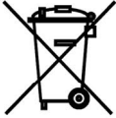
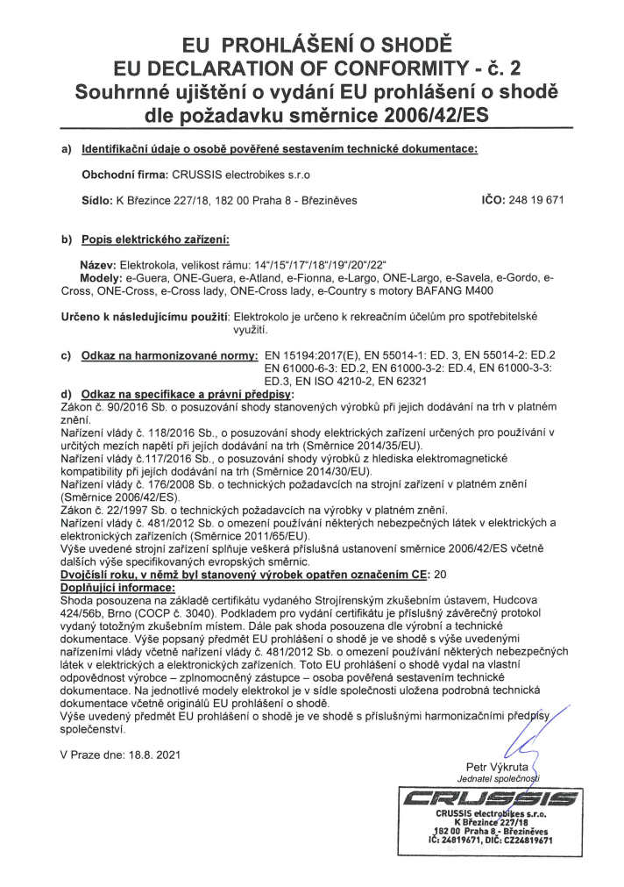
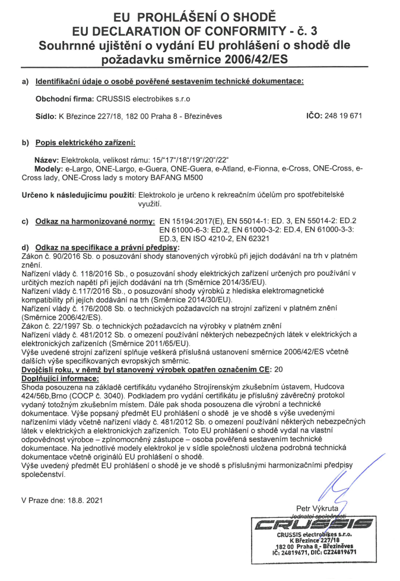

WARUNKI GWARANCJI, ZGŁOSZENIA GWARANCYJNE
Gwarant:
inSPORTline Polska
Ciemiętniki 19, 29-120 Kluczewsko
NIP: 6090063070, REGON: 260656756

Okres gwarancji rozpoczyna się od daty zakupu towaru przez klienta. Gwarancja udzielana jest w trzech wariantach:

- Gwarancja Domowa - Przeznaczona jest dla sprzętu wykorzystywanego do użytku prywatnego, nie komercyjnego przez Kupującego będącego konsumentem. (okres gwarancji: 24 miesiące).

- Gwarancja Pół-komercyjna - Przeznaczona jest dla sprzętu wykorzystywanego w hotelach, spa, szkołach, ośrodkach rehabilitacji, itp. (okres gwarancji: 12 miesięcy).

- Gwarancja Komercyjna - Przeznaczona jest dla sprzętu wykorzystywanego w hotelach, spa, szkołach, ośrodkach rehabilitacji, klubach fitness oraz siłowniach, itp. (okres gwarancji: 12 miesięcy).

Brak informacji o wariancie gwarancji, na dowodzie zakupu (fakturze lub paragonie), domyślnie oznacza Gwarancje Domową.

Gwarancja obejmuje usunięcie usterek, które w sposób dający się udowodnić wynikają z zastosowania wadliwych materiałów lub są wynikiem błędów produkcyjnych.
Gwarancja nie obejmuje czynności związanych z konserwacją, czyszczeniem, regulacją i ze skręcaniem połączeń śrubowych danego przedmiotu, do których to czynności zobowiązany jest Kupujący we własnym zakresie i na własny koszt.

Dowodem udzielenia gwarancji są niniejsze Warunki gwarancji wraz z oświadczeniem Gwaranta zawartym na dowodzie zakupu (fakturze lub paragonie). W celu realizacji uprawnień z gwarancji Kupujący winien okazać warunki gwarancji oraz dowód zakupu (paragon lub fakturę VAT). Gwarancja obowiązuje na terenie Polski.

Uprawnienia z gwarancji nie przysługują w przypadku:

- uszkodzenia mechanicznego, które powstało w transporcie produktu do Kupującego za pomocą firm transportowych. Kupujący jest zobowiązany do sprawdzenia towaru przy dostawie, w celu wykrycia ewentualnych uszkodzeń w transporcie. W przypadku wykrycia takiego uszkodzenia, Kupujący zobowiązany jest niezwłocznie poinformować podmiot sprzedający oraz sporządzić protokół szkody z przewoźnikiem (firmą kurierską/pocztową). W przypadku braku sporządzenia protokołu szkody Gwarant nie ponosi odpowiedzialności za szkody spowodowane przez firmy kurierskie/pocztowe.
- Uszkodzenia i zużycie takich elementów jak: linki, paski, wtyki, gniazdka, przełączniki, przyciski, baterie, przewody, elementy gumowe, pedały, uchwyty z gąbki, kółka, łożyska, tapicerka, rączki itp., chyba że ujawniona w tych elementach wada nie jest skutkiem naturalnego zużycia, a powstała z przyczyny tkwiącej w tym elemencie.
- Drobne, powierzchowne zarysowania, odbarwienia lub spękania powłoki kryjącej.
- Używania przez Kupującego, niezgodnych z instrukcją obsługi sprzętu, środków eksploatacyjnych lub czyszczących.
- Niewłaściwego zabezpieczenie sprzętu przez Kupującego przed działaniem czynników zewnętrznych tj. wilgoci, temperatury, kurzu, itp.
- Niestosowania przez Kupującego wymaganych (zgodnie z instrukcją obsługi) materiałów eksploatacyjnych.
- Przeróbek i zmian konstrukcyjnych, dokonywanych przez Kupującego lub inne osoby nieuprawnione do tego działania przez Gwaranta.
- Normalnego użytkowania (normalne zużycie części eksploatacyjnych).
- Uszkodzenia sprzętu na skutek nieprawidłowego montażu przez Kupującego lub osoby trzecie.

W przypadku zasadności zgłoszenia reklamacyjnego Gwarant zapewnia transport i usługę serwisową przedmiotu gwarancji.

W przypadku braku zasadności zgłoszenia reklamacyjnego Kupujący będzie mógł odebrać przekazany przedmiot w siedzibie Gwaranta lub zamówić usługę wysyłki danego przedmiotu na własny koszt.

W wyjątkowych przypadkach, aby zdiagnozować usterkę i stwierdzić zasadność zgłoszenia reklamacyjnego Gwarant może zażądać przygotowania sprzętu do odbioru. Odbiór ten może być dokonany przez firmę spedycyjną, wówczas Kupujący zobowiązany jest przygotować towar w sposób bezpieczny do odbioru. Kupujący wyda przedmiot sprzedaży bez zanieczyszczeń, w opakowaniu oryginalnym lub zastępczym pozwalającym na przetransportowanie przedmiotu sprzedaży w stanie bezpiecznym.

Gwarant zobowiązany jest ustosunkować się do zgłoszenia gwarancyjnego w terminie do 14 dni. Naprawa gwarancyjna zostanie wykonana w najkrótszym możliwym terminie. W wyjątkowych przypadkach, gdy naprawa przedmiotu sprzedaży będzie wymagać sprowadzenia niedostępnych w Polsce lub nietypowych części z zagranicy, termin może być wydłużony. Kupujący zostanie poinformowany o takiej sytuacji drogą mailową lub telefonicznie.

Gwarant zobowiązuje się do naprawy uszkodzonego sprzętu w przypadku zasadności zgłoszenia gwarancyjnego. Wymiana towaru na nowy możliwa jest jedynie w przypadku braku możliwości naprawy sprzętu i gdy wada przedmiotu sprzedaży jest istotna. Zwrot kwoty zakupu za sprzęt jest możliwy jedynie w przypadku braku możliwości naprawy i braku możliwości wymiany na nowy oraz gdy wada jest istotna.

Okresowe przeglądy techniczne sprzętu (dotyczy sprzętu przeznaczonego do użytku pół-komercyjnego oraz komercyjnego)

Po upływie 6 i 12 miesięcy obowiązywania gwarancji, Gwarant zaleca przeprowadzenie przeglądu technicznego sprzętu. Wszystkie części, które zostaną wymienione w trakcie okresowego przeglądu technicznego, zostaną użyte przez Gwaranta nieodpłatnie w ramach gwarancji ( poza częściami zużytymi w trakcie normalnego użytkowania). Kupujący zobowiązany jest jedynie do pokrycia kosztów przeglądu technicznego i dojazdu do klienta wg. indywidualnej wyceny.
Wiążącej wyceny dokonuje dział serwisowy Gwaranta.

Zgłoszenia gwarancyjne

W celu zgłoszenia reklamacyjnego należy przesłać FORMULARZ GWARANCYJNY za pomocą strony internetowej Gwaranta www.e-insportline.pl.
Formularz gwarancyjny powinien zawierać takie informacje jak:
Imię i Nazwisko / Numer telefonu / Adres / Dowód zakupu / Nazwa produktu / Opis Wady.

Klient zostanie poinformowany o zakończeniu i wyniku reklamacji przez e-mail lub telefonicznie.

Formularz kontaktowy
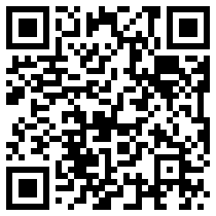

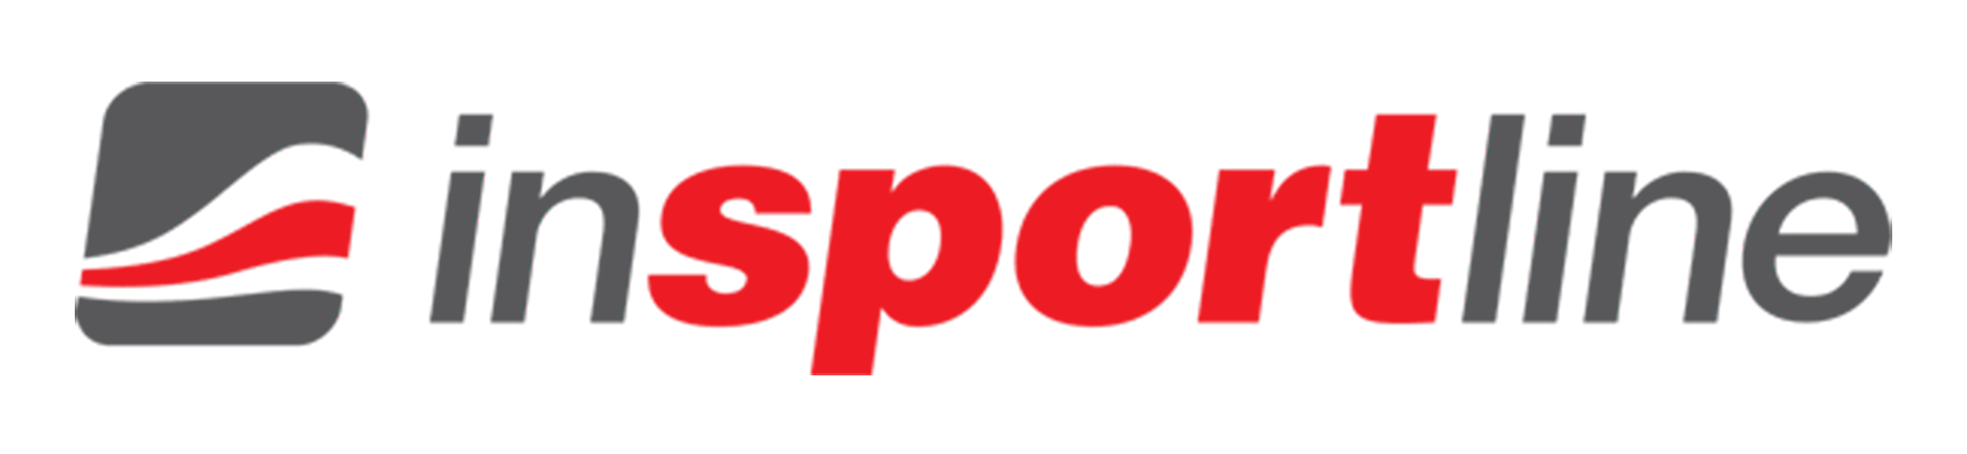
inSPORTline Polska
Ciemiętniki 19, 29-120 Kluczewsko
Telefon: +48 510 275 999
E-mail: biuro@e-insportline.pl
NIP: 6090063070, REGON: 260656756

